|  |  |  |  |  |  |  |  |  |  |  |  |  |  |  |  |  |  |  |  |
| --- | --- | --- | --- | --- | --- | --- | --- | --- | --- | --- | --- | --- | --- | --- | --- | --- | --- | --- | --- |
| TRƯỜNG ĐẠI HỌC GIAO THÔNG VẬN TẢI  KHOA CÔNG NGHỆ THÔNG TIN  ---------------o0o---------------        **BÀI TẬP LỚN**  **MÔN HỌC: PHÂN TÍCH THIẾT KẾ HỆ THỐNG THÔNG TIN**  **ĐỀ TÀI: QUẢN LÝ HỆ THỐNG SIÊU THỊ**   |  | | --- | |  |   Giảng viên hướng dẫn: Nguyễn Đức Dư  Nhóm thực hiện: Nhóm 5 - Lớp CNTT2 - K60 - GTVT  Danh sách sinh viên tham gia:   |  |  |  | | --- | --- | --- | | STT | Họ và Tên | Mã Sinh Viên | | 1 | Nguyễn Chí Hiếu | 191200409 | | 2 | Đỗ Hữu Hưng | 191200531 | | 3 | Ngô Văn Khải | 191200552 | | 4 | Nguyễn Hồng Tâm | 191203809 | | 5 | Trần Nhật Việt | 191243545 |   **Hà Nội, tháng 11 năm 2021** |

# **LỜI NÓI ĐẦU**

Hiện nay, dưới sự phát triển của công nghệ thông tin, đặc biệt là trong lĩnh vực thương mại điện tử đã giúp các cá nhân, doanh nghiệp có mặt hàng dễ dàng tiếp cận được với người tiêu dùng. Hầu hết họ đều có phần mềm riêng để quản lý doanh nghiệp của mình.

Đứng trước nhu cầu thiết kế phần mềm của các cá nhân và doanh nghiệp cũng như việc đam mê lập trình ứng dụng. Nhóm em đã chọn đề tài: “***Quản lý hệ thống siêu thị***” làm bài tập lớn môn phân tích thiết kế hệ thống thông tin.

Nội dung đề tài gồm có 3 phần:

* + Phần 1: Khảo sát và phát biểu bài toán

Thực hiện tìm hiểu, khảo sát hệ thống thông tin, cụ thể là cửa hàng bán điện thoại di động, đánh giá hiện trạng của cửa hàng, xác định các mặt hạn chế của hệ thống cũ, từ đó đề xuất biện pháp khắc phục.

* + Phần 2: Phân tích hệ thống

Từ việc khảo sát hệ thống ban đầu, nội dung ở phần này tập trung xác định các yêu cầu mà hệ thống cần đáp ứng, Xác định các chức năng cấn có, luồng dữ liệu và các thực thể trong hệ thống.

* + Phần 3: Thiết kế hệ thống

Từ dữ liệu có được qua phần phân tích hệ thống, nội dung phần 3 thực hiện việc thiết kế CSDL, Xử lý các chức năng, thiết kế chương trình.

Thực hiện bài tập lớn là cơ hội để chúng em áp dụng, tổng hợp các kiến thức đã học trên lớp, đồng thời đúc kết được những bài học thực tế phục vụ cho việc học tập và làm việc sau này. Mặc dù đã rất cố gắng thực hiện đề tài nhưng vì năng lực cũng như thời gian còn hạn chế nên chương trình khó tránh khỏi những thiếu xót, rất mong thầy thông cảm. Những góp ý của thầy là bài học, là hành trang để chúng em vững bước vào cuộc sống sau này. Qua đây, chúng em xin chân trọng cám ơn Thầy Nguyễn Đức Dư, người đã giúp đỡ và dẫn dắt chúng em hoàn thành đề tài.

**Trân trọng cảm ơn!**

**MỤC LỤC**

**LỜI NÓI ĐẦU** 2

**1.1.** **Xác định bài toán** 4

**1.2.** **Thu thập thông tin** 4

**1.2.1.** **Phỏng vấn** 4

**1.2.2.** **Phiếu điều tra** 8

**1.2.3.** **Lấy mẫu** 17

**1.3.** **Phát biểu bài toán** 20

**CHƯƠNG 2: PHÂN TÍCH HỆ THỐNG** 22

**2.1. Mô tả chức năng** 22

**2.2. Mô hình hóa tiến trình** 23

**2.2.1. Sơ đồ phân rã chức năng BFD** 23

**2.2.2. Biểu đồ luồng dữ liệu** 23

**2.3. Mô hình hóa dữ liệu** 27

**2.3.1. Bảng các thực thể và thuộc tính** 27

**2.3.2. Danh sách các thực thể và thuộc tính sau khi chuẩn hóa:** 29

**2.3.3. Ma trận liên kết thực thể - khóa:** 30

**CHƯƠNG 3: THIẾT KẾ HỆ THỐNG** 31

**3.1. Thiết kế kiến trúc hệ thống** 31

**3.1.1. Kiểu kiến trúc hệ thống:** 31

**3.1.2. Công nghệ lập trình, công nghệ lưu trữ dữ liệu dự kiến:** 31

**3.1.3. Mô hình phần mềm - sơ đồ cấu trúc hệ thống:** 31

**3.2. Thiết kế giao diện:** 35

**3.2.1. Đăng nhập** 35

**3.2.2. Bán hàng-** 36

**3.2.3. Kho hàng** 36

**3.2.4. Quản lý thông tin** 37

**3.2.6. Báo cáo** 39

**CHƯƠNG 1: KHẢO SÁT VÀ PHÁT BIỂU BÀI TOÁN**

## **Xác định bài toán**

* Tên đề tài: Quản lý hệ thống siêu thị
* Nhóm thực hiện: Nhóm 5 – Lớp CNTT2 – K60
* Phạm vi sơ bộ:
* Quản lý bán hàng
* Quản lý kho hàng
* Quản lý khách hàng
* Quản lý nhân viên
* Quản lý báo cáo
* Nơi thu thập dữ liệu: Các cửa hàng siêu thị khu vực Cầu Giấy, Ba Đình và các khách hàng đã từng mua sắm tại siêu thị.

## **Thu thập thông tin**

* + 1. **Phỏng vấn**

1. Kế hoạch phỏng vấn

* Đối tượng phỏng vấn:
* Quản lý siêu thị: Chị Phạm Thị Khánh Ly, quản lý Circle K tại số 9 Đội Nhân, Ba Đình, Hà Nội.
* Nhân viên siêu thị: Chị Hằng nhân viên bán hàng tại Circle K số 9 Đội Nhân, Ba Đình, Hà Nội.
* Khách hàng.
* Mục đích của cuộc phỏng vấn:
* Lấy được thông tin các mặt hàng, cách thức hoạt động, quản lý, bán hàng, tổng quan về hệ thống siêu thị...
* Thu thập thông tin về mức độ hài lòng, ý kiến của khách hàng về hoạt động mua sắm hệ thống siêu thị...
* Hình thức phỏng vấn: Phỏng vấn online

1. Mẫu phiếu phỏng vấn

* Phỏng vấn Quản lý siêu thị:

|  |  |
| --- | --- |
| Câu hỏi phỏng vấn | Kết quả phỏng vấn |
| 1. Hệ thống quản lý siêu thị hiện tại của cửa hàng hoạt động như thế nào? | - Gồm các chức vụ cửa hàng trưởng, cửa hàng phó, nhân viên bán hàng, nhân viên thu ngân. - Nhân viên lúc đến sẽ chấm máy chấm công để bắt đầu ca làm việc và làm các công việc trong chức vụ được giao.  - Hết giờ làm việc nhân viên phải kiểm kê thu ngân, bàn giao công việc cho ca sau hoặc niêm phong đồ, khóa cửa cẩn thận (đối với ca tối muộn). |
| 2. Hệ thống quản lý của cửa hàng được chia thành những phần nào? | - Quản lý hàng hoá - Quản lý nhân viên - Quản lý hoá đơn - Quản lý thu nhập |
| 3. Theo bạn đâu là tác dụng của việc quản lý hàng hoá? | - Quản lí hàng nhập đến xem đủ số lượng không - Kiểm soát được Date - Kiểm tra hàng tồn trong kho, hết hàng - Giúp ích trong công việc nhập hàng |
| 4. Cơ chế nhập hàng của cửa hàng như thế nào? Khi nào thì cần nhập thêm hàng hóa mới? | - Số lượng hàng hóa nhập sẽ dựa vào số lượng tồn kho còn lại và số lượng hàng đã bán trong tháng:  + Nhập thêm khi kiểm tra số lượng hàng còn ít hoặc hết hàng  + Kiểm tra Date; nếu Date còn ngắn thì nhập thêm - Hàng tươi sống cần phải được nhập hàng ngày - Kiểm tra kỹ khi nhận hàng từ nhà cung cấp, đủ số lượng, chất lượng, đóng dấu khi nhận đủ hàng |
| 5. Ưu điểm của hệ thống quản lý hiện tại tại siêu thị là gì? | - Điều chỉnh hình thức bán hàng kinh doanh phù hợp - Quản lý doanh thu để điều chỉnh lượng hàng hoá hợp lý |
| 6. Nhược điểm của hệ thống quản lý hiện tại tại siêu thị là gì? | - Mất nhiều chi phí để vận hành và bảo trì  - Vẫn có thể xảy ra lỗi hệ thống |
| 7. Cơ chế phân loại hàng hoá dựa trên tiêu chí gì? | - Theo mục đích sử dụng: Thực phẩm, Văn phòng phẩm,… - Thực phẩm sẽ chia theo thực phẩm đông lạnh, thực phẩm tươi sống, thực phẩm đóng hộp, ... |

* Phỏng vấn Nhân viên siêu thị:

|  |  |
| --- | --- |
| Câu hỏi phỏng vấn | Kết quả phỏng vấn |
| 1. Theo bạn, việc quản lý hệ thống siêu thị như bây giờ có thuận lợi không? | - Khá thuận tiện |
| 2. Hệ thống quản lý bao gồm những mục nào? | - Quản lý số lượng hàng trên kệ - Quản lý số lượng tồn kho - Quản lý nhân viên - Kiểm soát doanh thu - Kiểm soát chi phí - Thu nhập dữ liệu khách hàng |
| 3. Bạn có mong muốn quản lý cửa hàng được xây dựng thêm hay phát triển thêm như thế nào không? | - Mong muốn các siêu thị có app riêng như VinID, app đó sẽ biểu thị vị trí sản phẩm để khách hàng không phải mất thời gian tìm kiếm |
| 4. Bạn có hài lòng về mức lương thưởng như bây giờ không? | - Khá hài lòng - Đối với nhân viên part-time có mong muốn được hưởng KPI giống như nhân viên thời vụ để có động lực hơn |
| 5. Mức lương trung bình của nhân viên siêu thị là bao nhiêu? | - Part-time: 18-21k/giờ - Full-time: 5-6 triệu + KPI |
| 6. Điều gì là bạn thấy tốt nhất về hệ thống thông tin mà bạn sử dụng hiện tại để áp dụng trong công việc của bạn? | - Hệ thống thông tin hiện nay vô cùng phổ biến và là 1 phần không thể thiếu trong việc làm cũng như sinh hoạt hàng ngày. - Điều tốt nhất là hệ thống thông tin có bộ nhớ lưu trữ vô cùng lớn và thời gian lưu trữ lâu - Tốc độ làm việc và tra cứu thông tin nhanh chóng |
| 7. Các loại hàng hoá được chia ra làm mấy khu vực và gồm những khu vực nào? | - Khu vực nước uống - Khu vực đồ gia dụng - Khu vực thực phẩm khô - Khu vực đồ đông lạnh - Khu vực đồ tươi sống - Khu vực hoa quả |

* Phỏng vấn Khách hàng:

|  |  |
| --- | --- |
| Câu hỏi phỏng vấn | Kết quả phỏng vấn |
| 1. Bạn có hài lòng về hệ thống quản lý siêu thị tư nhân hiên tại không? | Có |
| 2. Phương thức thanh toán mà bạn các thường dùng khi mua hàng tại siêu thị ? | - Tiền mặt  - Thẻ ngân hàng  - Banking  - Ví điện tử |
| 3. Theo bạn đâu là tác dụng của chương trình tích điểm của các siêu thị | - Tạo sự thuận tiện uu đãi với khách hàng - Giảm giá các sản phẩm mua bán - Thống kê danh sách khách hang |
| 4. Bạn cảm thấy sự phân chia khu vựa quản lý sản phẩm tại của hàng có thuận tiện cho việc tìm mua các sản phẩm không?và sự phân chia khu cựa mà bạn biết ? | - Khá hợp lý - Khu vực nước uống - Khu vực đồ gia dụng - Khu vực thực phẩm khô - Khu vực đồ đông lạnh - Khu vực đồ tươi sống - Khu vực hoa quả |
| 5. Đối với hệ thống quản lý siêu thị đem lại những lợi ích gì cho bạn? | - Sự tiện lợi khi mua hàng - Dịch vụ của hàng tốt - Dịch vụ chăm sóc khách hàng tốt |
| 6. Những sản phẩm được ưu tiên lựa trọn trong siêu thị là? | - Thực phẩm tươi hàng ngày - Thực phẩm khô - Gia vị - Đồ gia dụng |

* + 1. **Phiếu điều tra**
* Khảo sát chung về hệ thống siêu thị

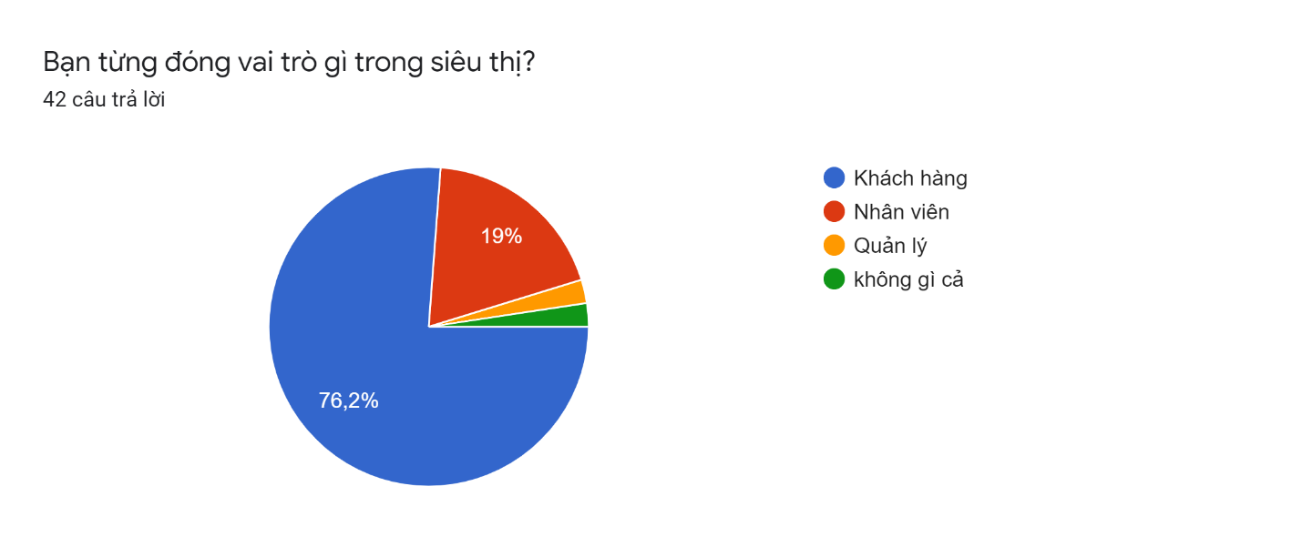

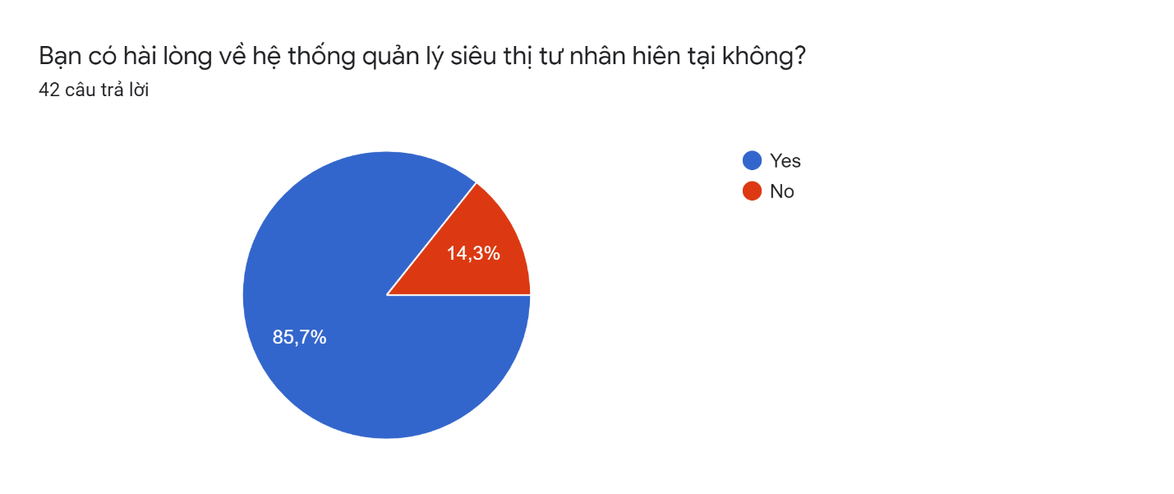

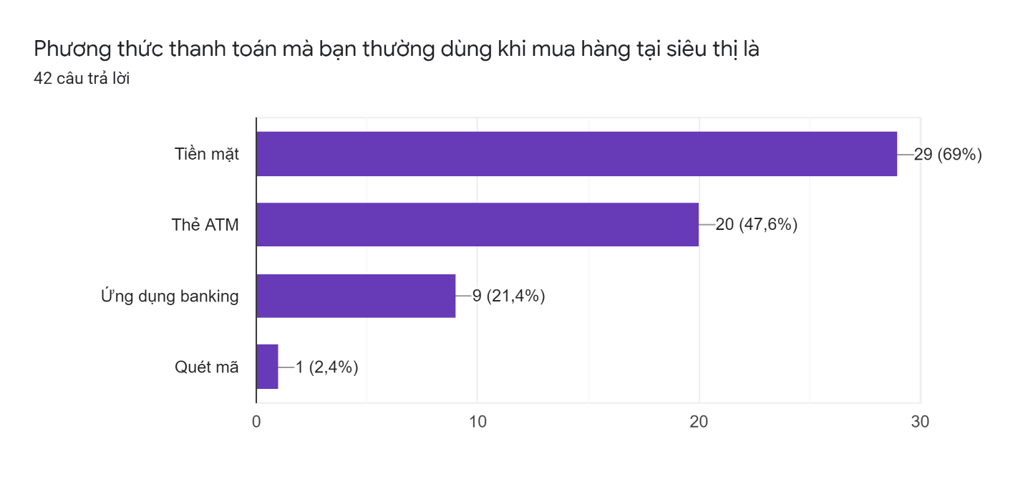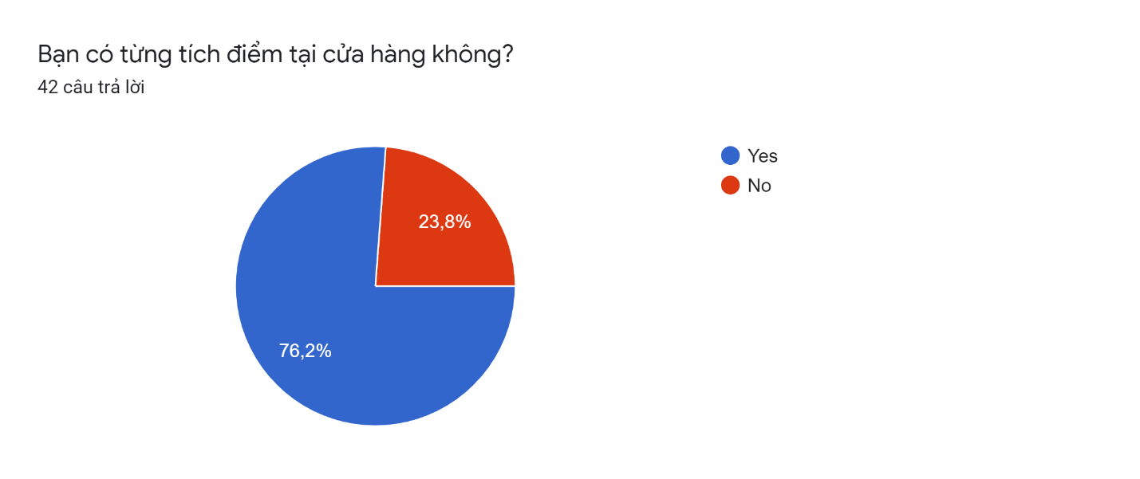

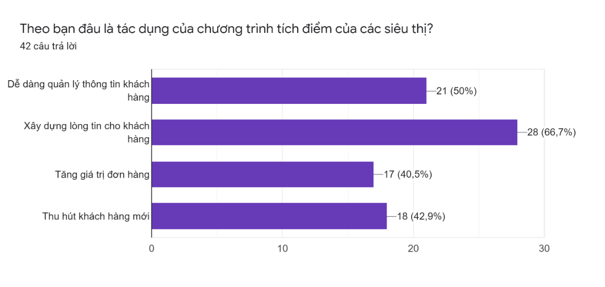

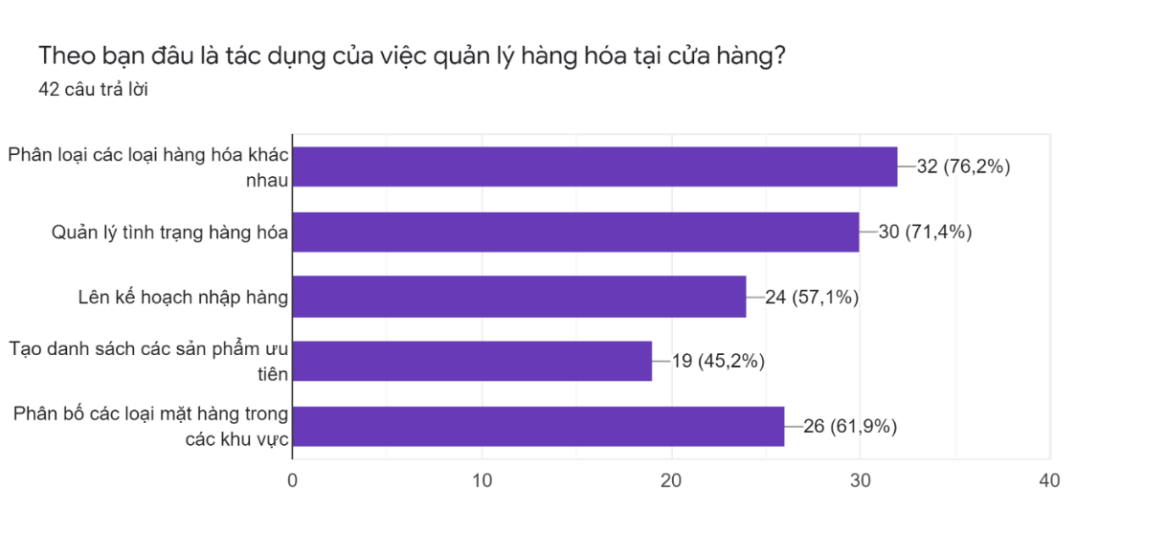

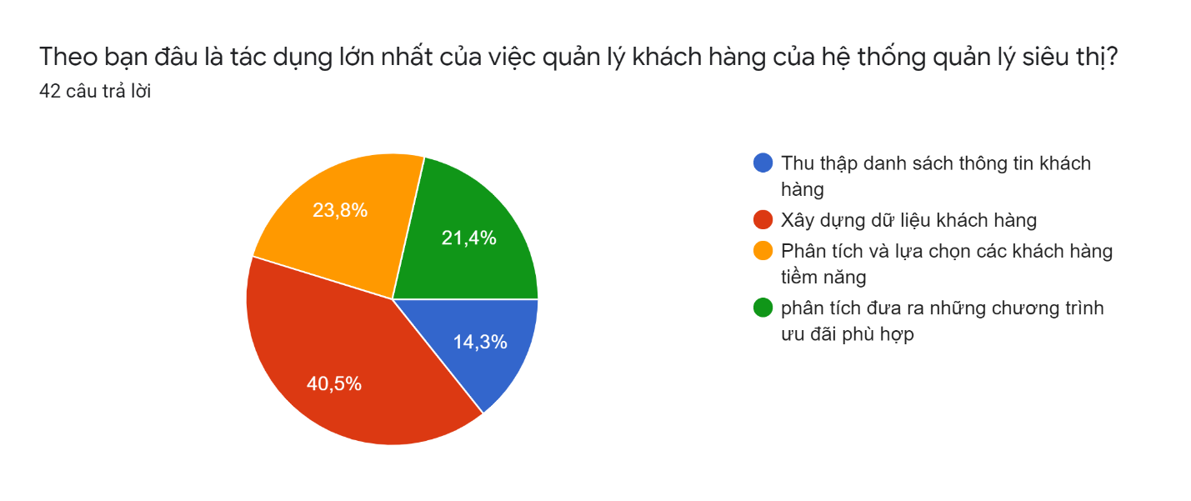

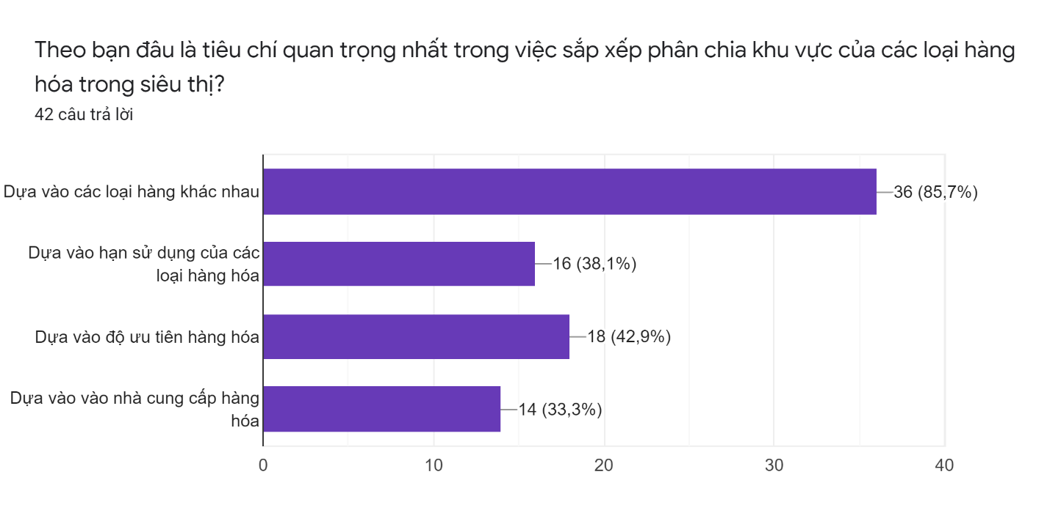

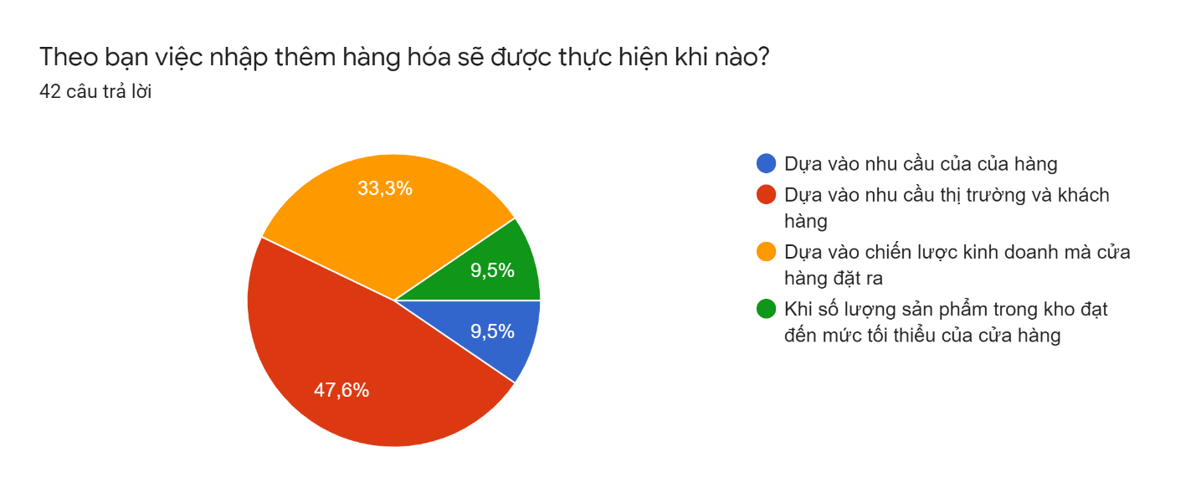

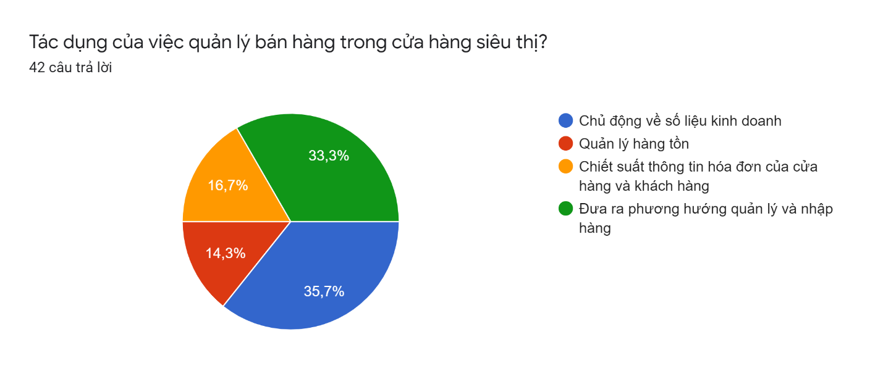

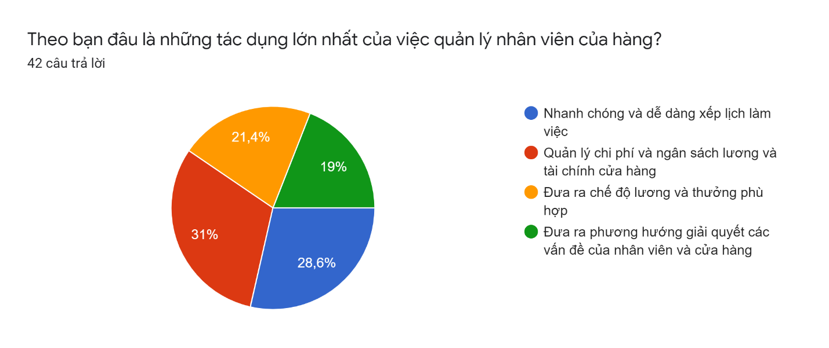

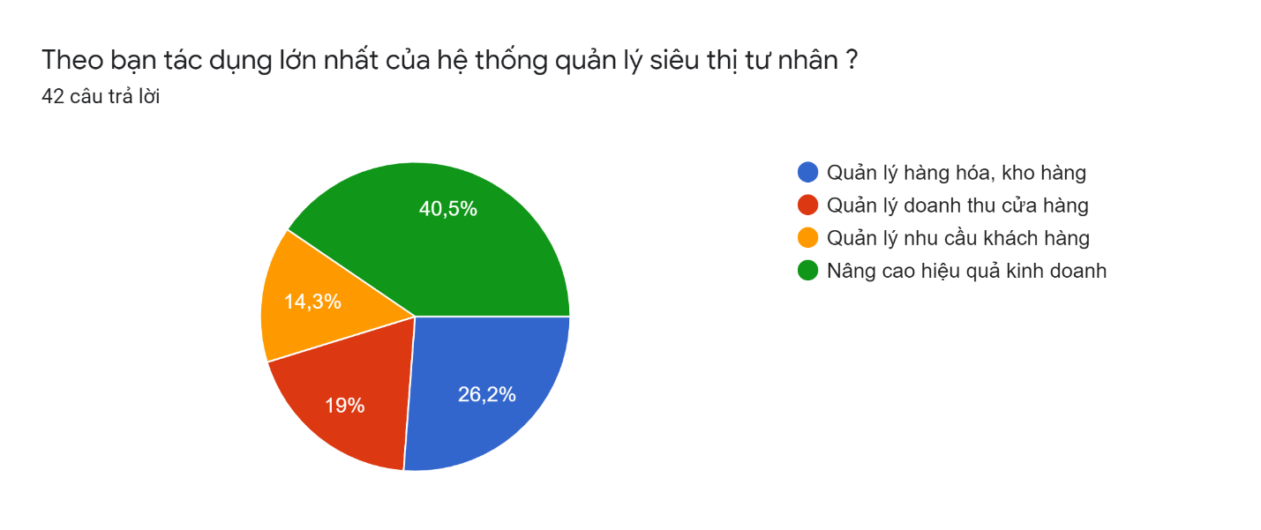

* Khảo sát quản lý siêu thị

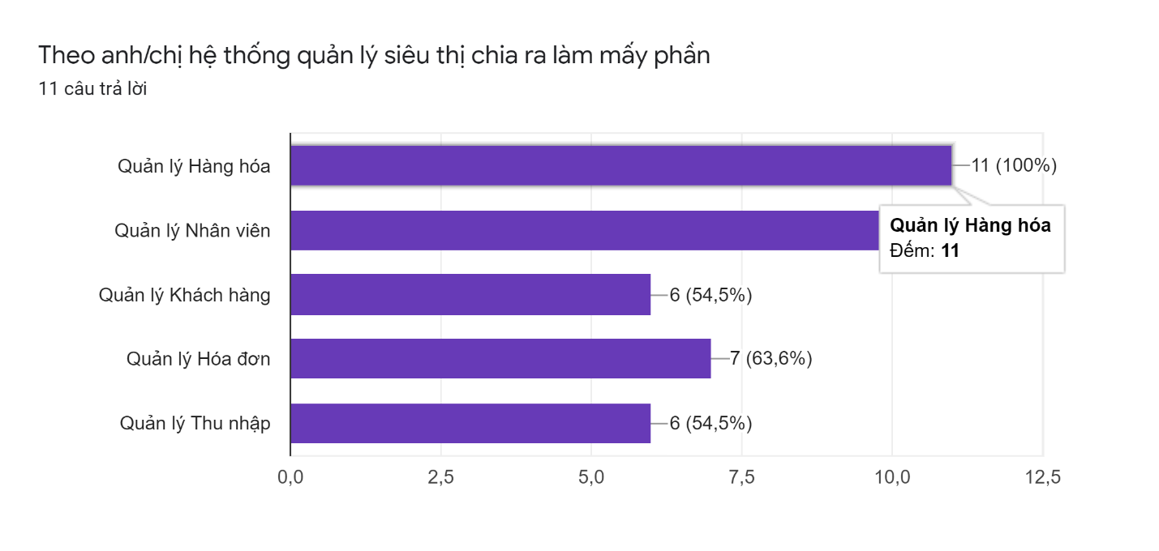

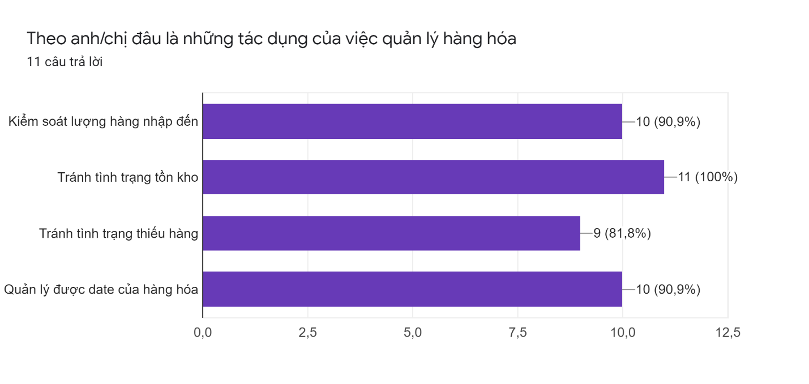

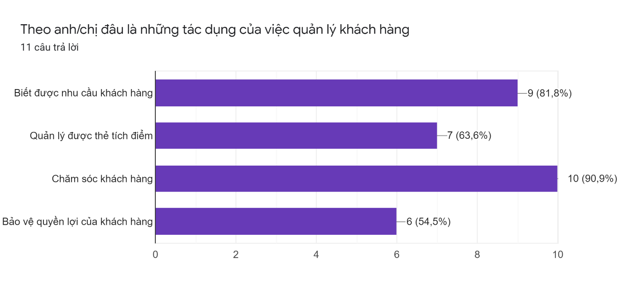

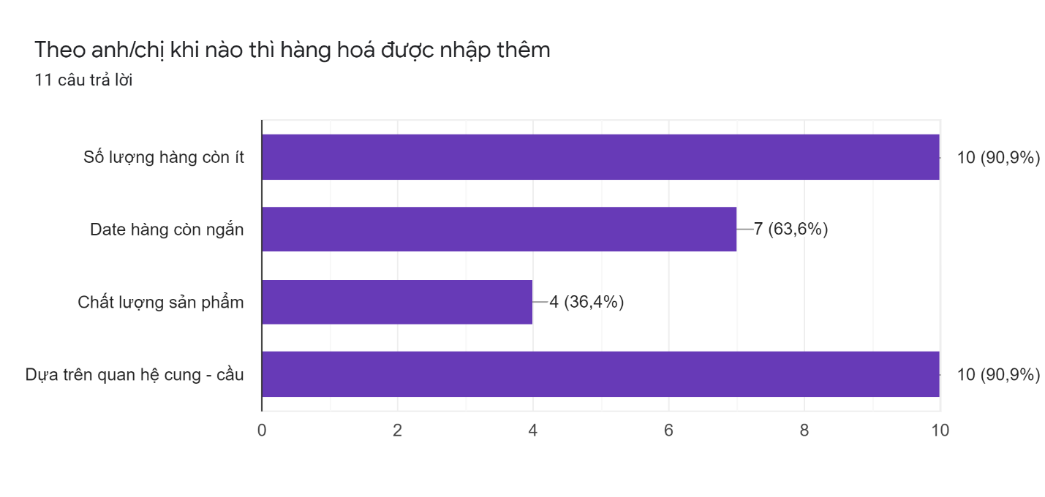

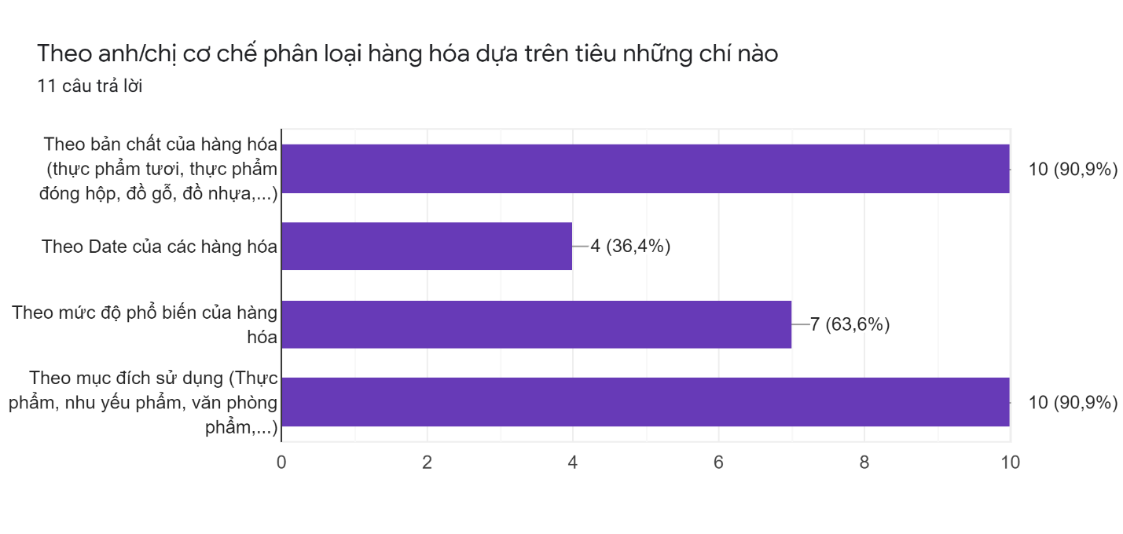

* Khảo sát nhân viên cửa hàng

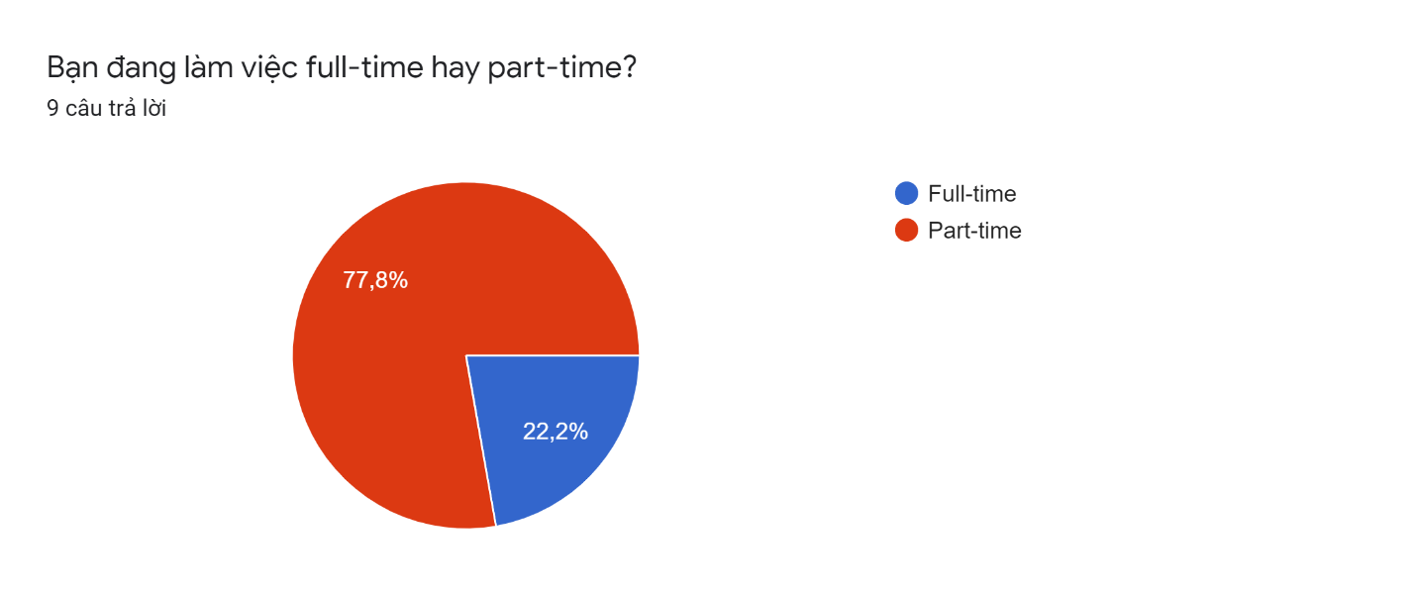

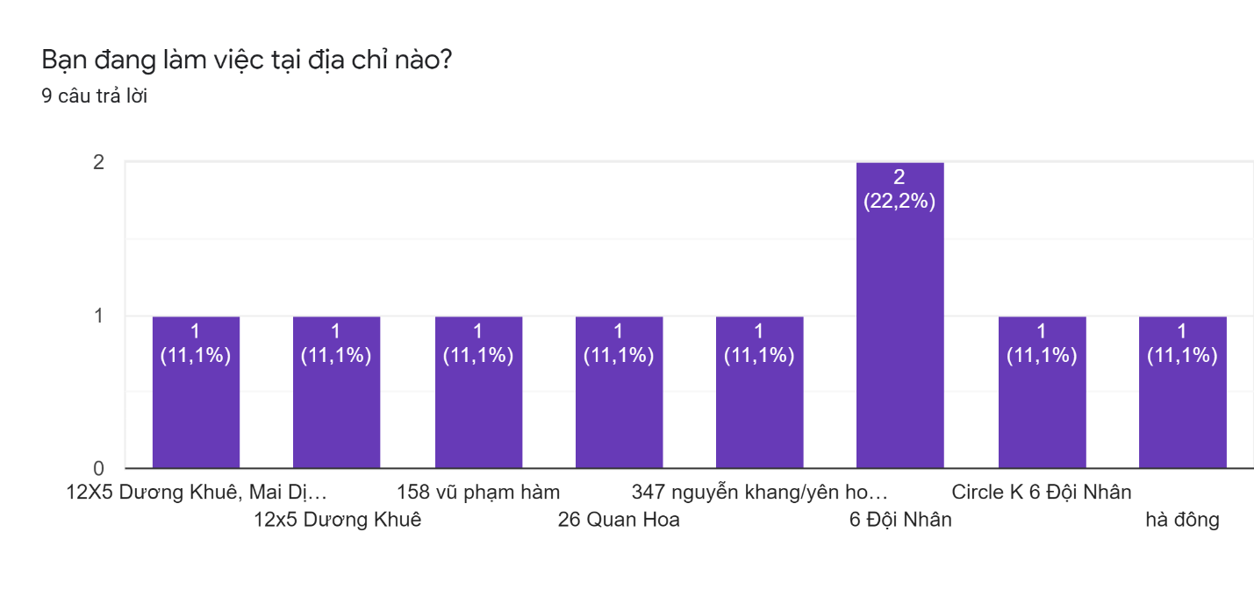

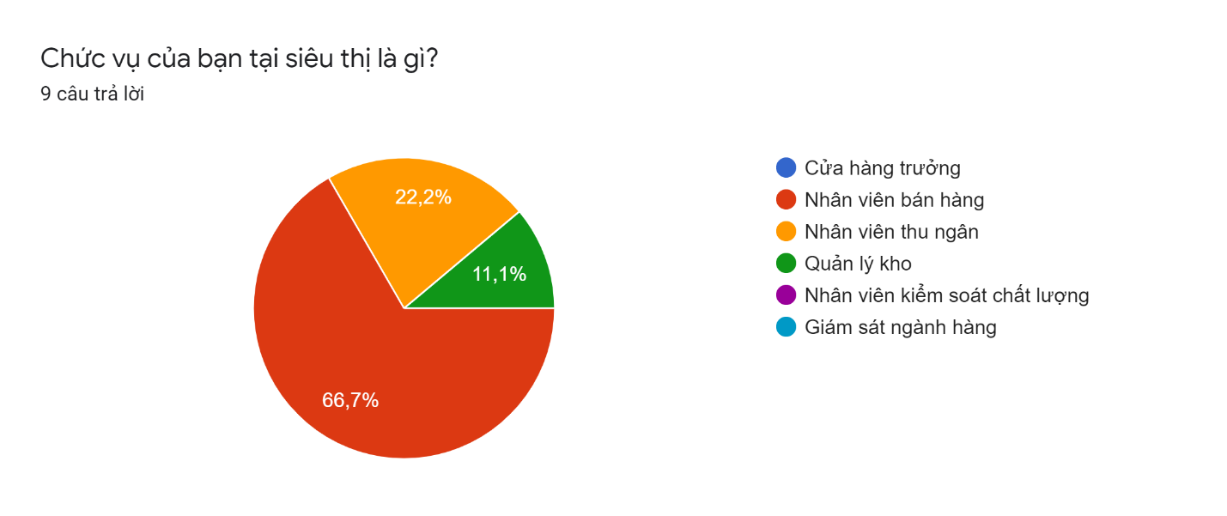

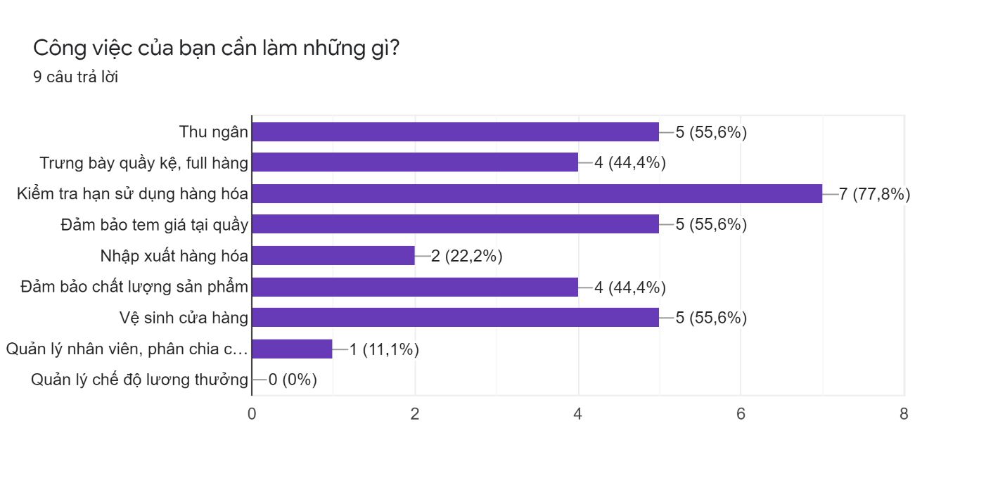

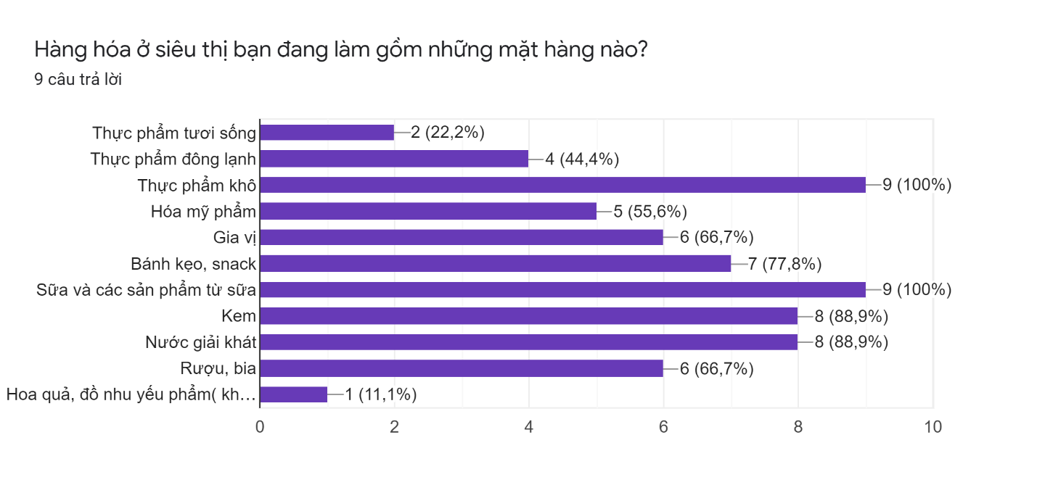

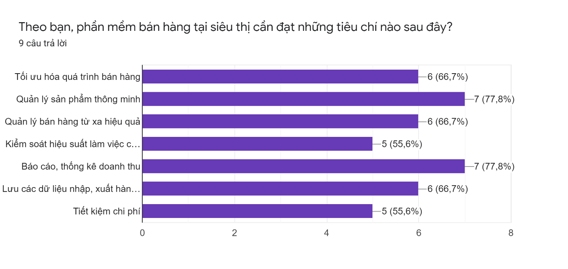

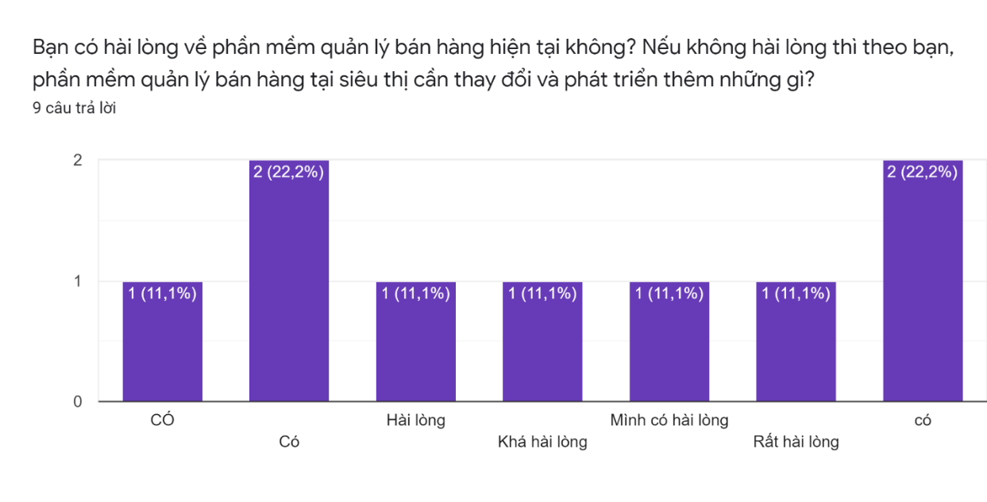

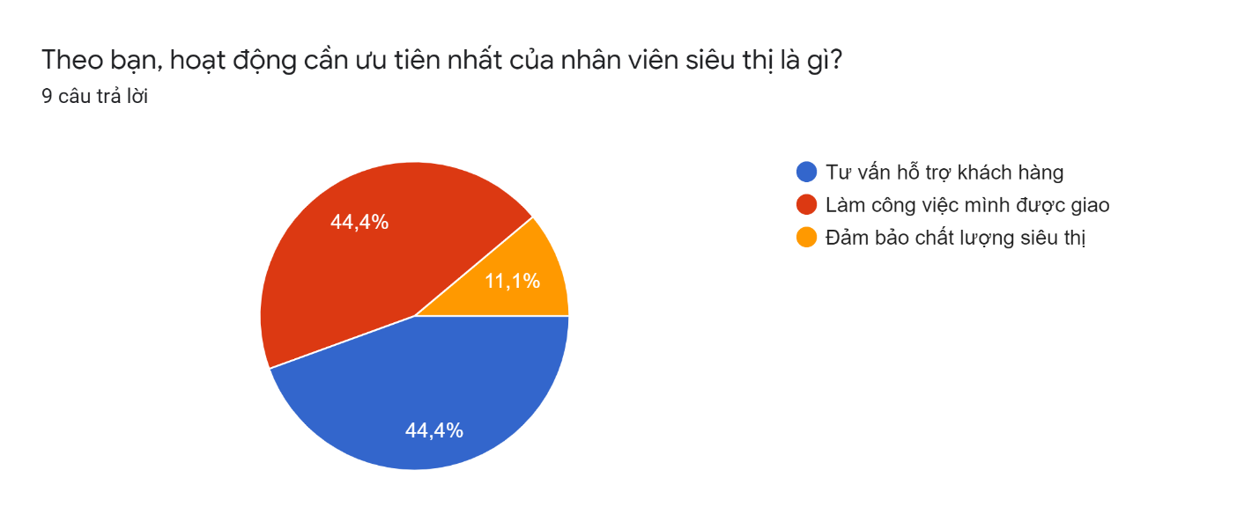

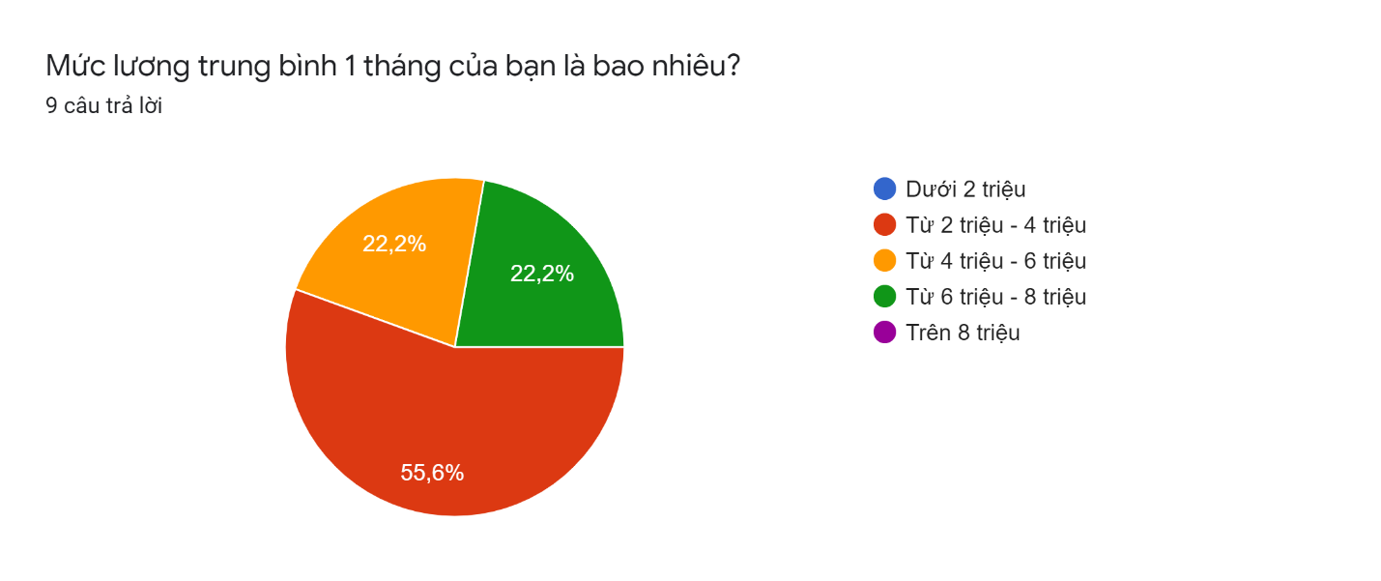

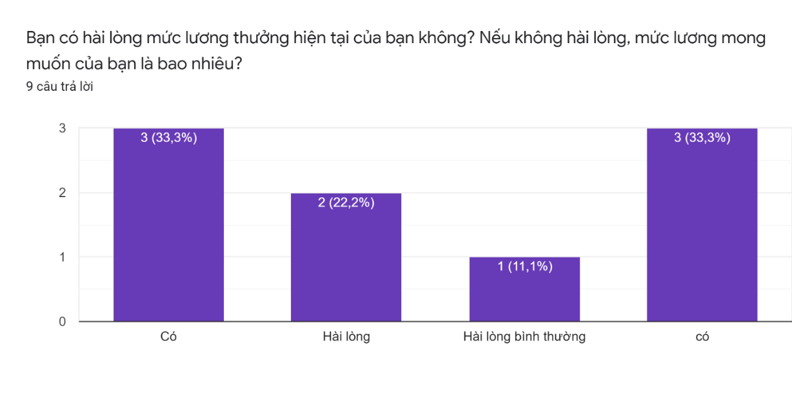

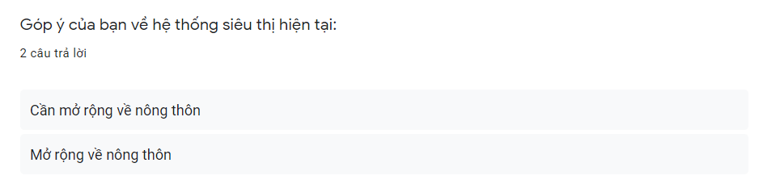

* + 1. **Lấy mẫu**

1. Hóa đơn bán hàng

|  |  |  |  |  |  |  |  |  |  |  |  |  |  |  |  |  |  |  |  |  |  |  |  |  |
| --- | --- | --- | --- | --- | --- | --- | --- | --- | --- | --- | --- | --- | --- | --- | --- | --- | --- | --- | --- | --- | --- | --- | --- | --- |
| CIRCLE K VIETNAM  ĐỊA CHỈ:………..  Mã hóa đơn:…….  Ngày :……… Giờ:….  Thu ngân: ……   |  |  |  |  |  |  | | --- | --- | --- | --- | --- | --- | | Mã SP | Tên SP | Đơn vị | Số lượng | Đơn giá | Thành tiền | |  |  |  |  |  |  | |  |  |  |  |  |  | |  |  |  |  |  |  |   Tổng số lượng:…. Tổng tiền: ………. Chiết khấu:……….  Thành tiền:……. |

Hình 1.1. Mẫu hóa đơn bán hàng

1. Phiếu nhập hàng

|  |  |  |  |  |  |  |  |  |  |  |  |  |  |  |  |  |  |  |  |  |  |  |  |  |  |  |  |  |  |  |  |  |  |  |  |
| --- | --- | --- | --- | --- | --- | --- | --- | --- | --- | --- | --- | --- | --- | --- | --- | --- | --- | --- | --- | --- | --- | --- | --- | --- | --- | --- | --- | --- | --- | --- | --- | --- | --- | --- | --- |
| PHIẾU NHẬP HÀNG  Ngày ... Tháng … Năm  Số: ……………………  Nhà cung cấp: …………………………………..  Mã thuế: ………………………………………  Địa chỉ: ………………………………………  Số điện thoại: …………………………………  ----------------------------------------------------------------------------------------------------  Đơn vị thu mua: …………………………………  Địa chỉ: …………………………………   |  |  |  |  |  |  |  | | --- | --- | --- | --- | --- | --- | --- | | STT | Mã sản phẩm | Tên sản phẩm | Số lượng | Đơn vị tính | Đơn giá | Thành tiền | |  |  |  |  |  |  |  | |  |  |  |  |  |  |  | |  |  |  |  |  |  |  | |  |  |  |  |  |  |  |   Tổng số tiền : …………………………………  Thuế VAT(10%): …………………………………  Tổng tiền thanh toán : …………………………………  Tổng tiền thanh toán (bằng chữ): …………………………………  Hà Nội, Ngày…Tháng…Năm  Nhà cung cấp Đợn vị thu mua  (ký , họ tên) (ký , họ tên) |

Hình 1.2. Mẫu phiếu nhập hàng

1. Đơn đặt hàng

|  |  |  |  |  |  |  |  |  |  |  |  |  |  |  |  |  |  |  |  |  |  |  |  |  |  |  |  |  |
| --- | --- | --- | --- | --- | --- | --- | --- | --- | --- | --- | --- | --- | --- | --- | --- | --- | --- | --- | --- | --- | --- | --- | --- | --- | --- | --- | --- | --- |
| ĐƠN ĐẶT HÀNG  Khách hàng:……………………… Số phiếu:…………………….  Địa chỉ:…………………………... Ngày lập:……………………  Điện thoại:………………………..  Ghi chú:…………………………..   |  |  |  |  |  |  |  | | --- | --- | --- | --- | --- | --- | --- | | STT | Mã sản phẩm | Tên sản phẩm | Số lượng | ĐVT | Đơn giá | Thành tiền | |  |  |  |  |  |  |  | |  |  |  |  |  |  |  | |  |  |  |  |  |  |  |     Tiền hàng: ……………………  Tiền chiết khấu:………………  Tổng tiền:…………………….  Hà Nội , ngày tháng năm  Khách hàng Người lập đơn  (ký, họ tên) (ký, họ tên) |

Hình 1.3. Mẫu đơn đặt hàng

## **Phát biểu bài toán**

Hoạt động của quản lý hệ thống một cửa hàng siêu thị siêu thị:

* Hàng hóa: Quản lý và các nhân viên sẽ biết được số lượng của hàng hóa có trên kệ(kho); date của từng loại hàng hóa;… Hàng hóa cũng có thể được cập nhật thông tin(giá, lô, date,…), thêm được hàng hóa và xóa hàng hóa. Sau khi thanh toán xong cho khách hàng nhân viên cần tổng hợp các sản phẩm đã bán để cuối buổi đó các nhân viên phụ trách ca cuối sẽ phải viết báo cáo và tổng hợp doanh thu gửi cho quản lý.
* Các nhà cung cấp cần tiến hành ký hợp đồng với siêu thị. Nhà cung cấp phải đảm bảo chất lượng của hàng hoá, số lượng đúng với bên siêu thị đưa ra, đảm bảo date của hàng hóa đủ dài. Sau khi mọi thủ tục và kiểm tra được hoàn tất, nhà cung cấp sẽ đưa hàng hóa đến siê thị. Nhân viên siêu thị cần ơhair kiểm tra hàng một lần nữa rồi mới cho hàng lên kệ cũng như thanh toán với nhà cung cấp. Hóa đơn nhập là điều bắt buộc phải có và bên nhà cung cấp cần phải cung cấp đầy đủ các thông tin cần thiết(giá, số lượng,…). Nhân viên tiếp nhận cần phải thanh toán với nhân viên bên nhà cung cấp, giữ hóa đơn và viết báo cáo gửi về cho ban quản lý.
* Khách hàng: Khách hàng có thể hỏi nhân viên để tra cứu(vị trí, giá, thông tin,…) sản phẩm mình muốn mua. Sau khi hoàn tất việc chọn sản phẩm, khách hàng sẽ yêu cầu nhân viên thanh toán, in hóa đơn và đóng gói. Nhân viên thu ngân cần kiểm tra đầy đủ các mặt hàng của khách(số lượng, giá,…), để ý đến giá khuyến mãi của từng sản phẩm(nếu giá khuyến mãi sản phẩm còn hiệu lực). Khách hàng có thể được đăng ký thẻ thành viên thông qua số tiền tích lũy được khi mua hàng. Nhân viên thu ngân cần khuyến nghị khách hàng xem có thẻ khách hàng và có muốn dùng hay không. Khách hàng chưa có thẻ có thể làm thẻ ngay tại quầy với số điểm tích lũy vào lần mua hàng tới.
* Nhân viên: Quản lý có thể đăng nhập vào hệ thống để tìm kiếm thông tin, kiểm tra ngày làm việc,… của nhân viên. Quản lý có thể kiểm tra lương của nhân viên và có thể thay đổi lương. Quản lý cũng có thể cập nhật các thông tin của nhân viên, thêm thông tin của nhân viên mới, xóa thông tin nhân viên đã rời đi. Dựa vào lịch làm, quản lý có thể nắm bắt được cụ thể , chính xác, chi tiết các thông tin nhân viên ngày hôm đó, để từ đó cũng có thể quản lý tốt cửa hàng siêu thị.
* Thẻ thành viên sẽ tính điểm tích lũy dựa trên tổng số tiền đã mua trong các hóa đơn. Thẻ thành viên sẽ có nhiều cấp bậc và có các uu đãi khác nhau và điều kiện khách nhau. Nhân viên khi cầm thẻ của khách hàng cần lưu ý tránh làm hỏng. Khách hàng cũng cần phải giữ cho thẻ với chất lượng tốt nhất. Các ưu đãi của thành viên sẽ chỉ được kích hoạt khi khách hàng có xuất thẻ thành viên cho nhân viên. Thẻ thành viên đối với một khách hàng chỉ có một. Vì thế khi khách hàng làm mất thẻ thì khách hàng cần phải làm mới hoàn toàn.

# **CHƯƠNG 2: PHÂN TÍCH HỆ THỐNG**

## **2.1. Mô tả chức năng**

1. Quản lý kho hàng:

* Thuộc bộ phận kho đảm nhiệm, quản lý số lượng tồn kho và giá trị của từng mặt hàng, từ số lượng tồn kho còn lại để đưa ra phương án nhập hàng hợp lý.
* Nhập hàng: Tiếp nhận, kiểm tra các đơn đặt hàng, phiếu nhập hàng từ nhà cung cấp và cập nhật số lượng kho hàng bổ sung thêm các sản phẩm mới nhập về.
* Xuất hàng: Kiểm tra thông tin hóa sản phẩm đã bán để cập nhật số lượng hàng hóa còn lại, kiểm tra các sản phẩm quá hạn để lưu kho hủy kịp thời.

1. Bán hàng:

* Là quy trình bán hàng cho khách hàng mua sắm tại siêu thị, do bộ phận bán hàng quản lý.
* Chịu trách nhiệm kiểm soát các sản phẩm bán ra, xuất phiếu thanh toán cho khách, lấy thông tin khách hàng, tư vấn các chương trình khuyến mại và ưu đãi thẻ thành viên, hỗ trợ khách thanh toán hóa đơn sản phẩm.

1. Quản lý thành viên:

* Quản lý thông tin khách hàng đã đăng ký thẻ thành viên, lưu trữ điểm thành viên được cộng từ việc mua sắm hàng hóa tại siêu thị, từ đó sử dụng để nâng cấp hạng thẻ và áp dụng các khuyến mãi, ưu đãi đặc biệt đối với thành viên thân thiết.

1. Quản lý nhân viên:

* Quản lý thông tin của nhân viên gồm các thông tin sơ yếu lý lịch, thông tin liên lạc, ngày bắt đầu đi làm, lịch làm việc cụ thể… để tính lương thưởng hàng tháng, hoặc kế hoạch thăng chức, khen thưởng nếu hoạt động tốt.

1. Quản lý báo cáo: Lưu trữ các kho phiếu nhập hàng, kho phiếu hóa đơn, cập nhật doanh thu hàng tháng.

## **2.2. Mô hình hóa tiến trình**

### **2.2.1. Sơ đồ phân rã chức năng BFD**

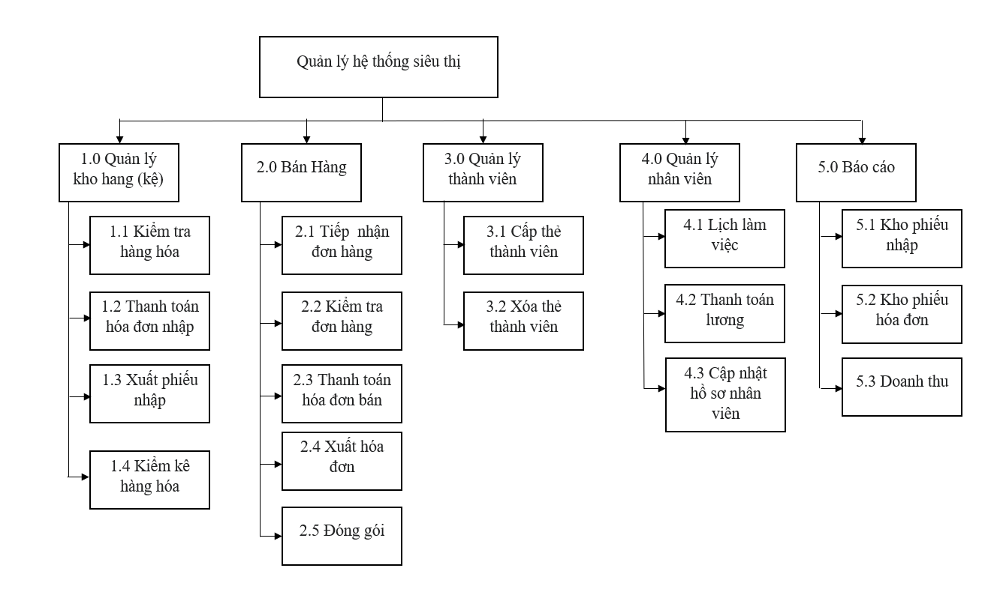

Hình 1. Sơ đồ phân rã chức năng BFD

### **2.2.2. Biểu đồ luồng dữ liệu**

1. Biểu đồ luồng dữ liệu mức ngữ cảnh

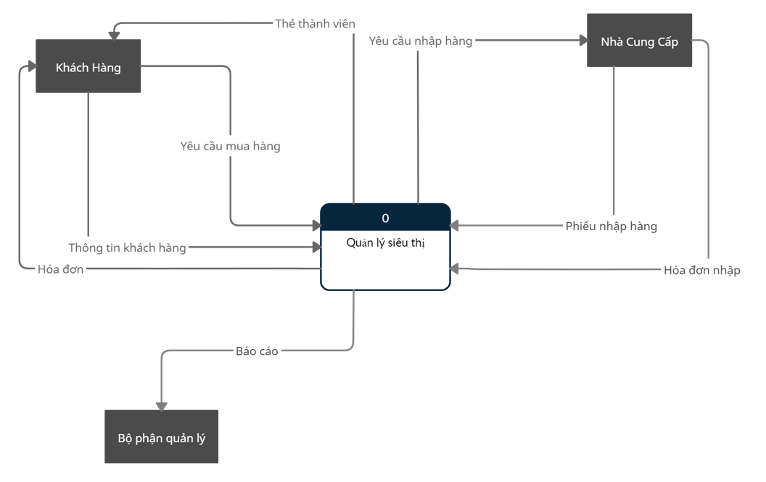

Hình 2a. Biểu đồ luồng dữ liệu mức ngữ cảnh

1. Biểu đồ luồng dữ liệu mức 0

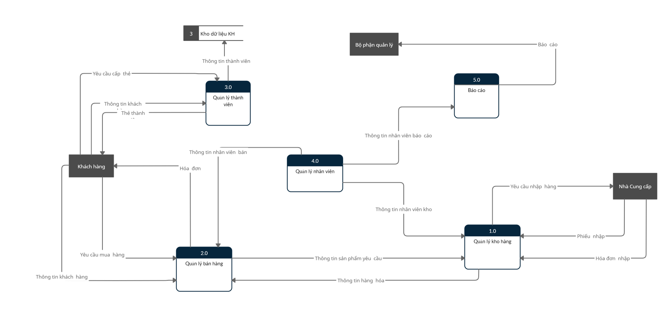

Hình 2b. Biểu đồ luồng dữ liệu mức 0

1. Biểu đồ luồng dữ liệu mức 1

* DFD mức 1 của “Quản lý kho hàng (kệ)”

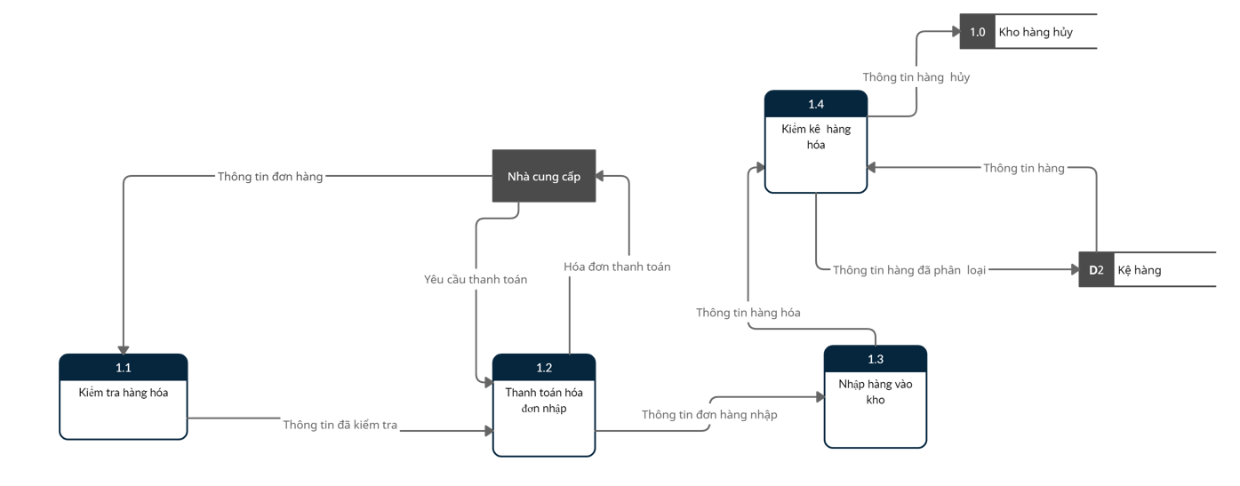

Hình 3a. Biểu đồ luồng dữ liệu mức 1 của “Quản lý kho hàng (kệ)”

* DFD mức 1 của “Quản lý bán hàng”

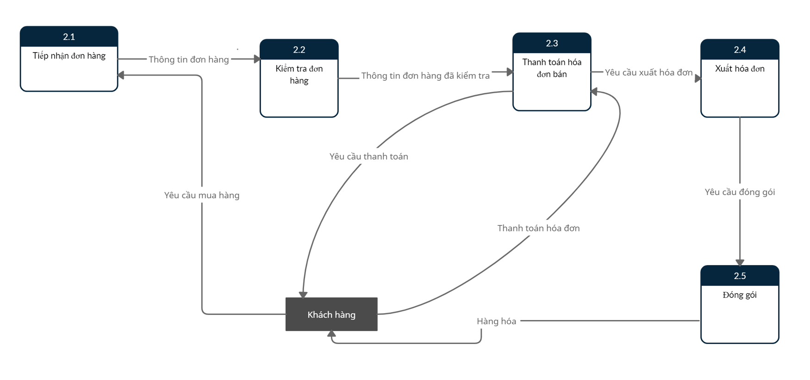

Hình 3b. Biểu đồ luồng dữ liệu mức 1 của “Quản lý bán hàng”

* DFD mức 1 của “Quản lý thành viên”

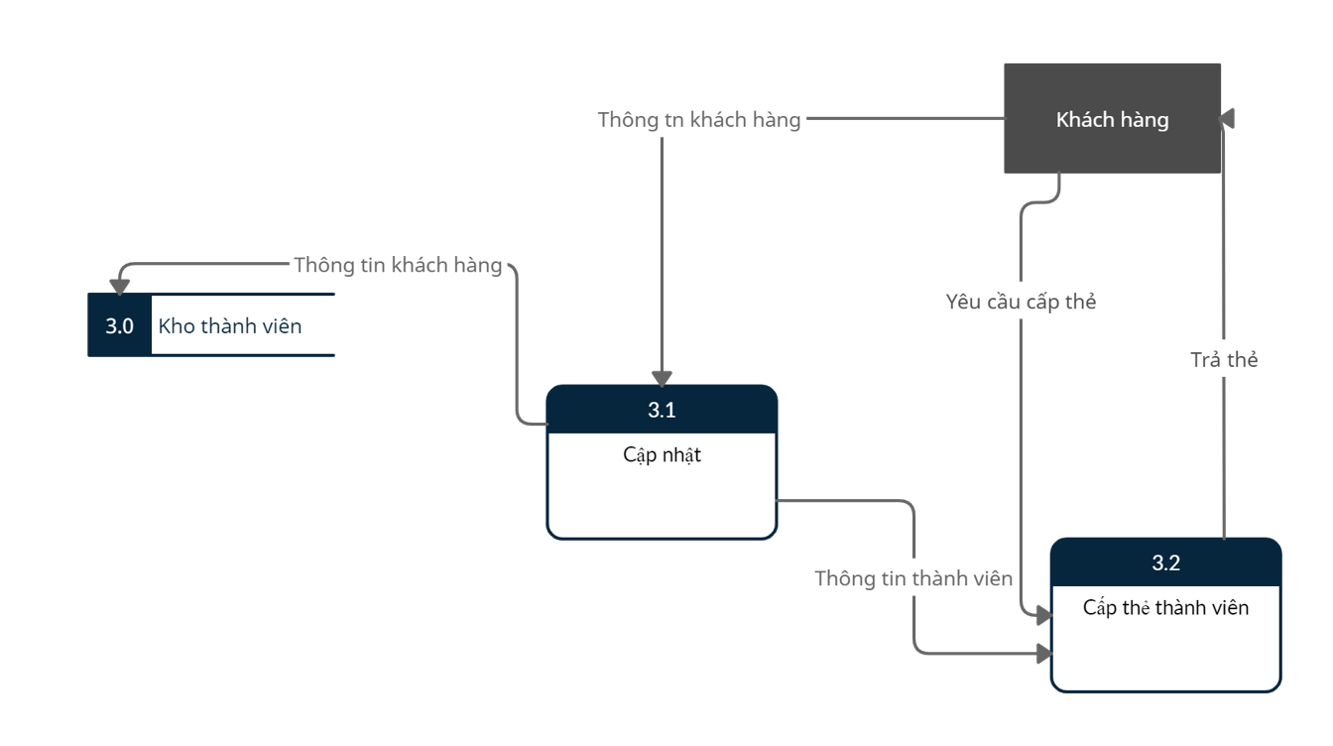

Hình 3c. Biểu đồ luồng dữ liệu mức 1 của “Quản lý thành viên”

* DFD mức 1 của “Quản lý nhân viên”

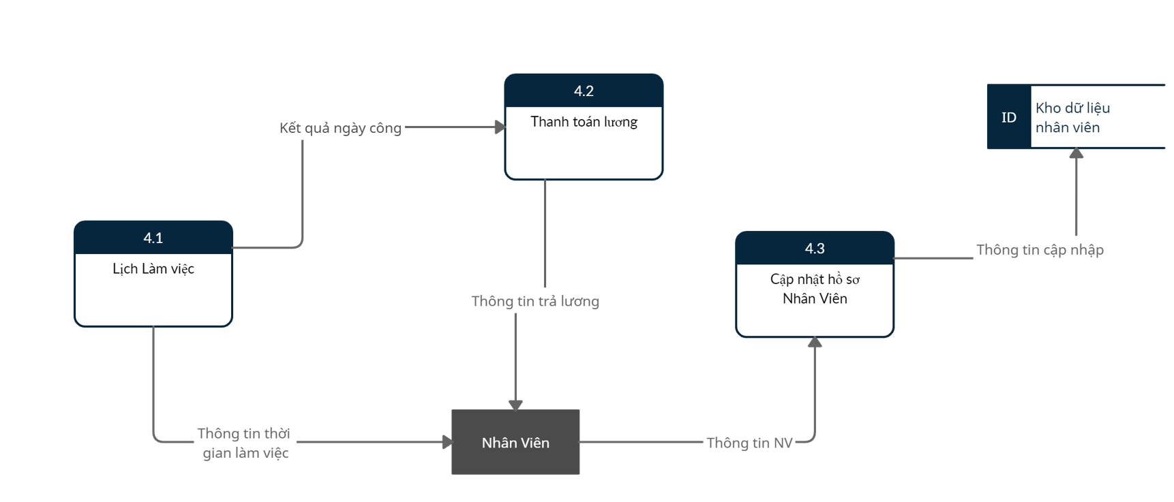

Hình 3d. Biểu đồ luồng dữ liệu mức 1 của “Quản lý nhân viên”

* DFD mức 1 của “Báo cáo”

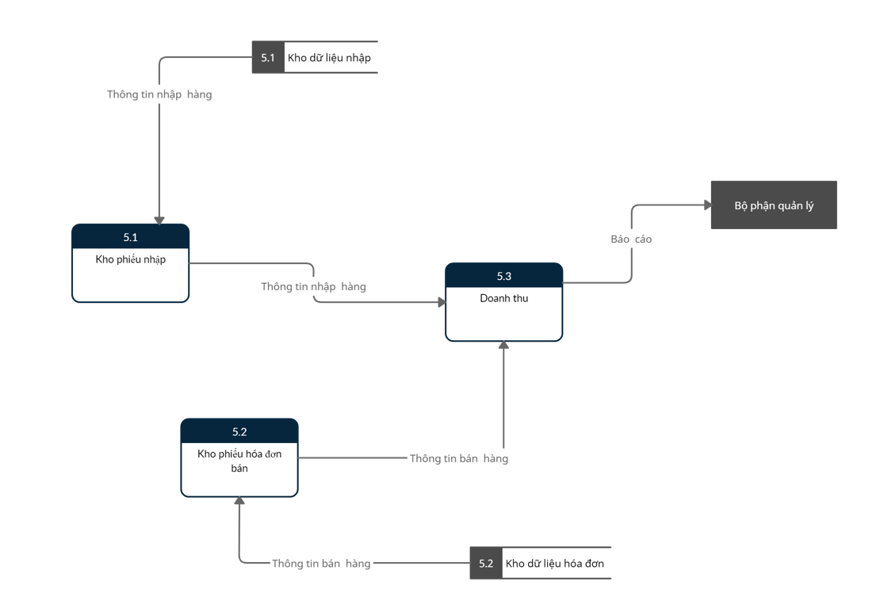

Hình 3e. Biểu đồ luồng dữ liệu mức 1 của “Báo cáo”

## **2.3. Mô hình hóa dữ liệu**

### **2.3.1. Bảng các thực thể và thuộc tính**

|  |  |
| --- | --- |
| Thực thể | Thuộc tính |
| Hàng hóa | * Mã hàng hóa * Tên hàng * Đơn vị * Loại hàng * Số lượng tồn * Giá niêm yết |
| Khuyến mại | * Mã khuyến mại * Chiết khấu |
| Chi tiết khuyến mại | * Mã khuyến mại * Mã hàng hóa * Ngày bắt đầu * Ngày kết thúc |
| Nhà cung cấp | * Mã nhà cung cấp * Tên nhà cung cấp * Địa chỉ * Số điện thoại * Email |
| Phiếu nhập hàng | * Mã phiếu * Mã nhà cung cấp * Ngày nhập * Mã nhân viên |
| Chi tiết phiếu nhập | * Mã hàng hóa * Mã phiếu * Số lượng * Đơn giá * Đơn vị tính * Hạn sử dụng |
| Hóa đơn | * Mã hóa đơn * Mã nhân viên * Mã khách hàng * Tổng tiền * Ngày bán * Mã khách hàng |
| Chi tiết hóa đơn | * Mã chi tiết hóa đơn * Mã hàng hóa * Mã hóa đơn * Mã khuyến mãi * Số lượng * Thành tiền |
| Khách hàng | * Mã khách hàng * Họ tên * Số điện thoại * Địa chỉ * Điểm tích lũy * Số tiền đã tiêu * Mã loại |
| Loại khách hàng | * Mã loại * Tên loại * Điều kiện |
| Nhân viên | * Mã nhân viên * Tên nhân viên * Địa chỉ * Số điện thoại * Ngày sinh |
| Chức vụ | * Mã chức vụ * Tên chức vụ * Lương |
| Chi tiết chức vụ | * Mã nhân viên * Mã chức vụ * Ngày bắt đầu * Ngày kết thúc |

### **2.3.2. Danh sách các thực thể và thuộc tính sau khi chuẩn hóa:**

|  |  |  |  |
| --- | --- | --- | --- |
| **Thuộc tính** | **1NF** | **2NF** | **3NF** |
| **Mã Hàng Hóa**  Tên Hàng Hóa  Loại hàng  Số lượng tồn (Dẫn xuất)  Đơn vị tính  Giá niêm yết  Mã Khuyến mãi  Chiết khấu  Ngày bắt đầu KM  Ngày kết thúc KM  **Mã Phiếu nhập**  Mã Hàng Hóa  Đơn vị tính  Đơn giá nhập  Ngày Nhập  Số lượng nhập  Hạn sử dụng  Thành Tiền (dẫn xuất)  Mã NCC  Tên NCC  SĐT  Địa chỉ  Email  Ngày nhập  **Mã Hóa Đơn**  Mã Hàng Hóa  Số lượng bán  Mã Nhân Viên  Tên Nhân viên  Địa chỉ  Giới tính  Số điện thoại  Địa chỉ  Ngày sinh  Mã chức vụ  Tên chức vụ  Ngày Bắt đầu  Ngày Kết thúc  Lương cơ bản  Hệ số lương  Tổng lương nhân viên(Dẫn xuất)  Mã Khách Hàng  Họ và tên  SĐT  Địa chỉ  Điểm tích lũy(Dẫn xuất)  Tổng tiền đã tiêu (Dẫn xuất)  Mã Loại khách hàng  Tên loại khách hàng  Tổng tiền hóa đơn (Dẫn xuất)  Ngày bán | **Mã Hàng Hóa**  Tên Hàng Hóa  Loại hàng  Đơn vị tính  Giá niêm yết  Mã Khuyến mãi  Chiết khấu  **Mã Hàng Hóa**  **Mã Khuyến mãi**  Ngày bắt đầu KM  Ngày kết thúc KM  **Mã Phiếu nhập**  Ngày Nhập  Mã NCC  Tên NCC  SĐT  Địa chỉ  Email  **Mã Phiếu Nhập**  **Mã Hàng Hóa**  Đơn vị tính  Đơn giá nhập  Số lượng nhập  Hạn sử dụng  **Mã Hóa Đơn**  Mã Nhân Viên  Tên Nhân viên  Địa chỉ  Giới tính  Số điện thoại  Địa chỉ  Ngày sinh  Mã chức vụ  Tên chức vụ  Lương cơ bản  Hệ số lương  Mã Khách Hàng  Họ và tên  SĐT  Địa chỉ  Mã Loại khách hàng  Tên loại khách hàng  Ngày bán  **Mã Hóa Đơn**  **Mã Hàng Hóa**  Số lượng bán  **Mã nhân viên**  **Mã chức vụ**  Ngày Bắt đầu  Ngày Kết thúc | **Mã Hàng Hóa**  Tên Hàng Hóa  Loại hàng  Đơn vị tính  Giá niêm yết  Mã Khuyến mãi  Chiết khấu  **Mã Hàng Hóa**  **Mã Khuyến mãi**  Ngày bắt đầu KM  Ngày kết thúc KM  **Mã Phiếu nhập**  Ngày Nhập  Mã NCC  Tên NCC  SĐT  Địa chỉ  Email  **Mã Phiếu Nhập**  **Mã Hàng Hóa**  Đơn vị tính  Đơn giá nhập  Số lượng nhập  Hạn sử dụng  **Mã Hóa Đơn**  Mã Nhân Viên  Tên Nhân viên  Địa chỉ  Giới tính  Số điện thoại  Địa chỉ  Ngày sinh  Mã chức vụ  Tên chức vụ  Lương cơ bản  Hệ số lương  Mã Khách Hàng  Họ và tên  SĐT  Địa chỉ  Mã Loại khách hàng  Tên loại khách hàng  Ngày bán  **Mã Hóa Đơn**  **Mã Hàng Hóa**  Số lượng bán  **Mã nhân viên**  **Mã chức vụ**  Ngày Bắt đầu  Ngày Kết thúc | **Mã Hàng Hóa**  Tên Hàng Hóa  Loại hàng  Đơn vị tính  Giá niêm yết  Mã khuyến mãi  **Mã Khuyến mãi**  Chiết khấu  **Mã Hàng Hóa**  **Mã Khuyến mãi**  Ngày bắt đầu KM  Ngày kết thúc KM  **Mã Phiếu nhập**  Ngày Nhập  Mã NCC  **Mã NCC**  Tên NCC  SĐT  Địa chỉ  Email  **Mã Phiếu Nhập**  **Mã Hàng Hóa**  Đơn vị tính  Đơn giá nhập  Số lượng nhập  Hạn sử dụng  **Mã Hóa Đơn**  Mã Nhân Viên  Mã Khách Hàng  Ngày bán  **Mã Nhân Viên**  Tên Nhân viên  Địa chỉ  Giới tính  Số điện thoại  Địa chỉ  Ngày sinh  Mã chức vụ  **Mã chức vụ**  Tên chức vụ  Lương cơ bản  Hệ số lương  **Mã Khách Hàng**  Họ và tên  SĐT  Địa chỉ  Mã Loại khách hàng  **Mã Loại khách hàng**  Tên loại khách hàng  **Mã Hóa Đơn**  **Mã Hàng Hóa**  Số lượng bán  **Mã nhân viên**  **Mã chức vụ**  Ngày Bắt đầu  Ngày Kết thúc |

* Danh sách thực thể và thuộc tính sau khi chuẩn hóa:
* Hàng hóa (**Mã hàng hóa**, Tên hàng, Đơn vị, Loại hàng, Số lượng tồn, Giá niêm yết)
* Khuyến mại (**Mã khuyến mại**, Chiết khấu)
* Chi tiết khuyến mại (**Mã khuyến mại**, Mã hàng hóa, Ngày bắt đầu, Ngày kết thúc)
* Nhà cung cấp (**Mã nhà cung cấp**, Tên nhà cung cấp, Địa chỉ, Số điện thoại, Email)
* Phiếu nhập hàng (**Mã phiếu**, Mã nhà cung cấp, Ngày nhập, Mã nhân viên)
* Chi tiết phiếu nhập (**Mã hàng hóa**, Mã phiếu, Số lượng, Đơn giá, Đơn vị tính, Hạn sử dụng)
* Hóa đơn (**Mã hóa đơn**, Mã nhân viên, Mã khách hàng, Tổng tiền, Ngày bán, Mã khách hàng)
* Chi tiết hóa đơn (**Mã chi tiết hóa đơn**, Mã hàng hóa, Mã hóa đơn, Mã khuyến mãi, Số lượng, Thành tiền)
* Khánh hàng (**Mã khách hàng**, Họ tên, Số điện thoại, Địa chỉ, Điểm tích lũy, Số tiền đã tiêu, Mã loại)
* Loại khách hàng (**Mã loại**, Tên loại, Điều kiện)
* Nhân viên (**Mã nhân viên**, Tên nhân viên, Địa chỉ, Số điện thoại, Ngày sinh)
* Chức vụ (**Mã chức vụ**, Tên chức vụ, Lương)
* Chi tiết chức vụ (**Mã nhân viên**, Mã chức vụ, Ngày bắt đầu, Ngày kết thúc)

### **2.3.3. Ma trận liên kết thực thể - khóa:**

|  |  |  |  |  |  |  |  |  |  |  |  |  |  |
| --- | --- | --- | --- | --- | --- | --- | --- | --- | --- | --- | --- | --- | --- |
|  | Hàng hóa | Khuyến mãi | Chi tiết khuyến mãi | Phiếu nhập | Chi tiết phiếu nhập | Nhà cung cấp | Hóa đơn | Chi tiết hóa đơn | Nhân Viên | Khách hàng | Loại khách hàng | Chức vụ | Chi tiết chức vụ |
| Mã Hàng hóa | x |  | x |  | x |  |  | x |  |  |  |  |  |
| Mã khuyến mãi | O | x | x |  |  |  |  |  |  |  |  |  |  |
| Mã phiếu nhập |  |  |  | x | x |  |  |  |  |  |  |  |  |
| Mã nhà cung cấp |  |  |  | O |  | x |  |  |  |  |  |  |  |
| Mã hóa đơn |  |  |  |  |  |  | x | x |  |  |  |  |  |
| Mã nhân viên |  |  |  |  |  |  |  | O | x |  |  |  | x |
| Mã khách hàng |  |  |  |  |  |  |  | O |  | x |  |  |  |
| Mã loại khách hàng |  |  |  |  |  |  |  |  |  | O | x |  |  |
| Mã chức vụ |  |  |  |  |  |  |  |  | O |  |  | x | x |

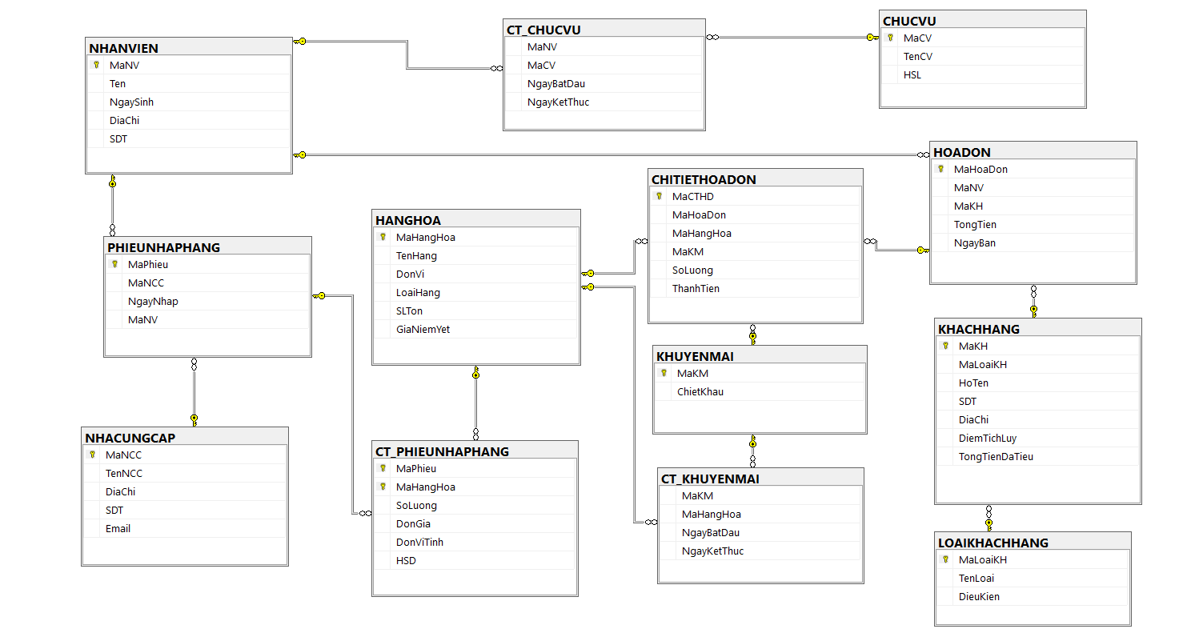

# **CHƯƠNG 3: THIẾT KẾ HỆ THỐNG**

## **3.1. Thiết kế kiến trúc hệ thống**

### **3.1.1. Kiểu kiến trúc hệ thống:**

* Sử dụng mô hình phân tán: client server.
* **Mô hình client-server** là một mô hình nổi tiếng trong mạng máy tính, được áp dụng rất rộng rãi và là mô hình của mọi trang web hiện có. Ý tưởng của mô hình này là máy con (đóng vài trò là máy khách) gửi một yêu cầu (request) để máy chủ (đóng vai trò người cung ứng dịch vụ), máy chủ sẽ xử lý và trả kết quả về cho máy khách.

### **3.1.2. Công nghệ lập trình, công nghệ lưu trữ dữ liệu dự kiến:**

* Công nghệ lập trình: ASP .NET MVC
* Công nghệ lưu trữ dữ liệu: SQL Server

### **3.1.3. Mô hình phần mềm - sơ đồ cấu trúc hệ thống:**

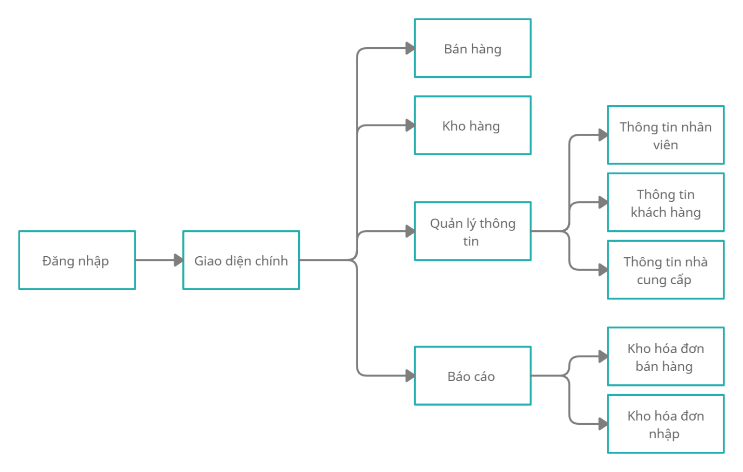

**CHI TIẾT MỖI MODULE:**

1. Đăng nhập

* Input: Tên tài khoản, Mật khẩu
* Output: Trang giao diện chính
* Mô tả tiến trình:

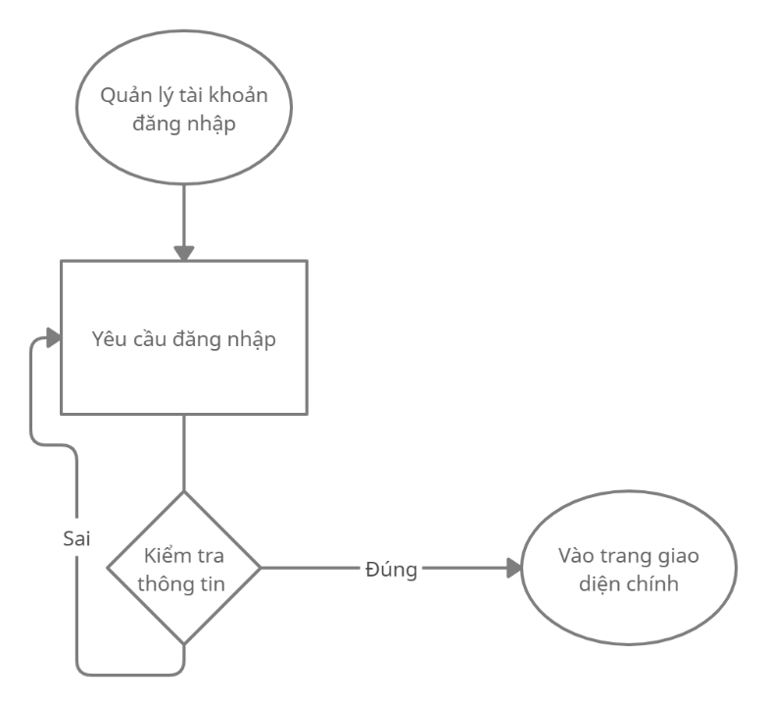

1. Bán hàng

* Input: Thông tin khách hàng, thông tin sản phẩm mua hàng, phương thức thanh toán
* Output: Hóa đơn bán hàng
* Mô tả tiến trình:

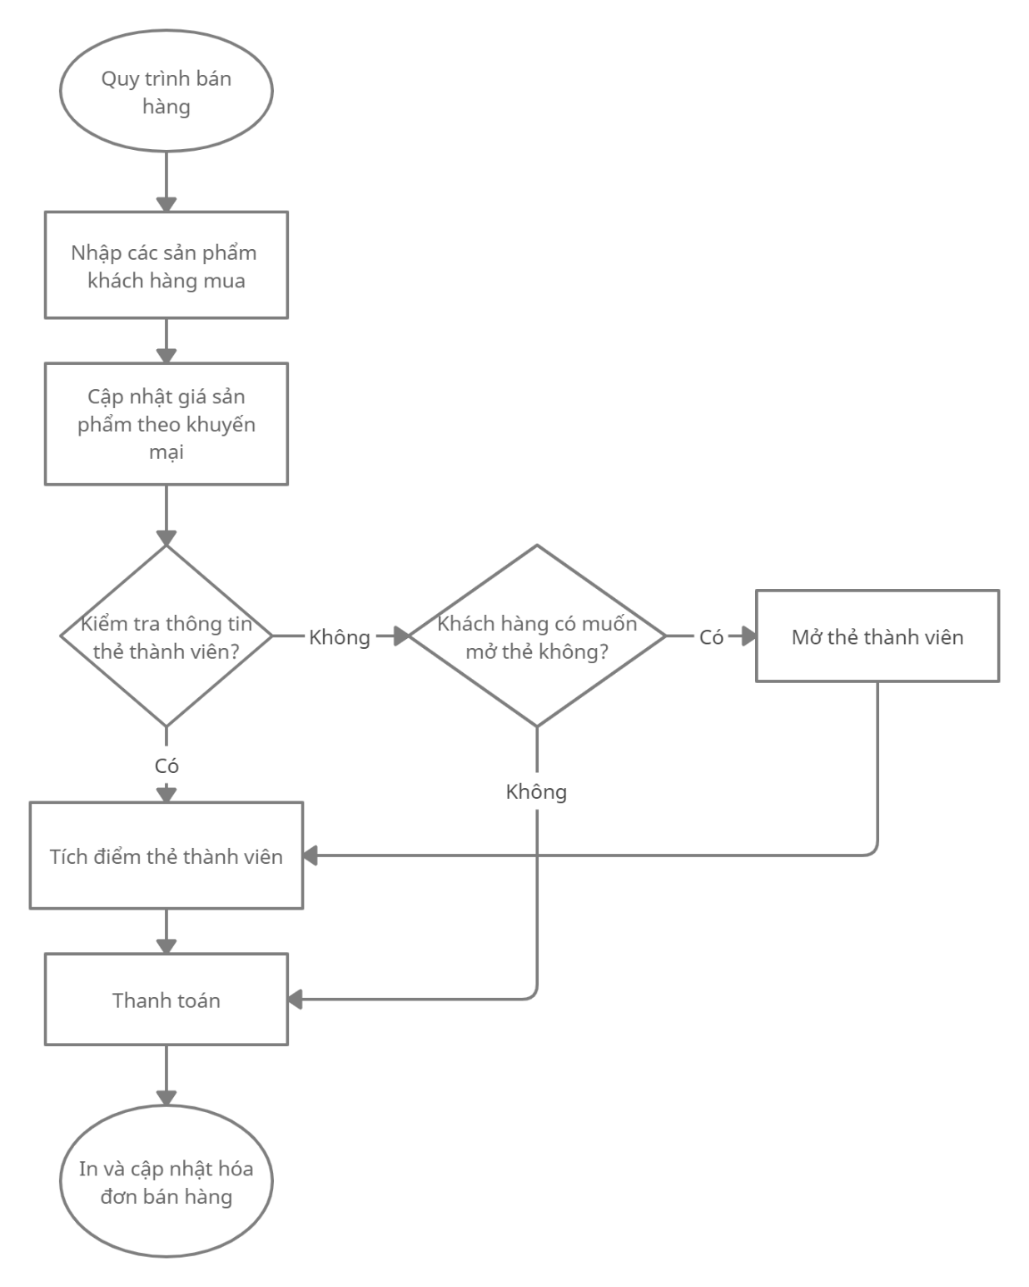

1. Kho hàng

* Input: Hóa đơn bán, hóa đơn nhập
* Output: Cập nhật số lượng sản phẩm.
* Mô tả tiến trình:

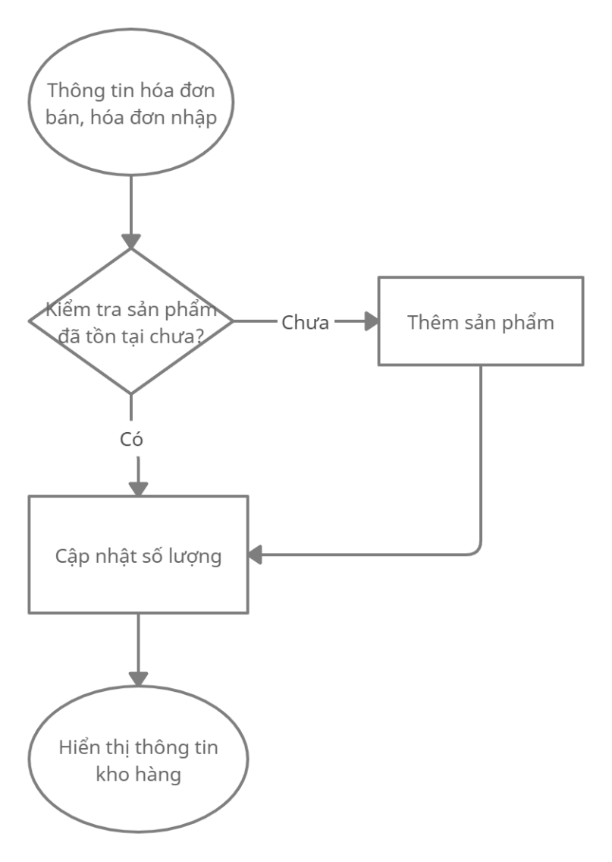

1. Quản lý thông tin nhân viên

* Input: Thông tin nhân viên mới, lịch làm việc
* Output: Hiển thị thông tin nhân viên, lương tháng
* Mô tả tiến trình:

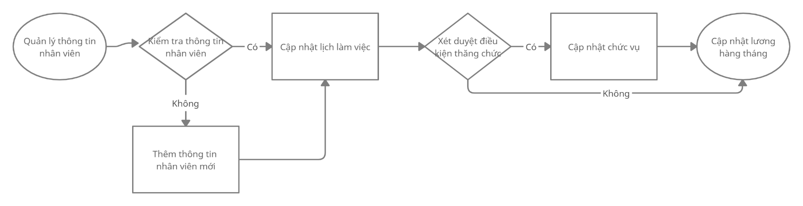

1. Quản lý thông tin khách hàng

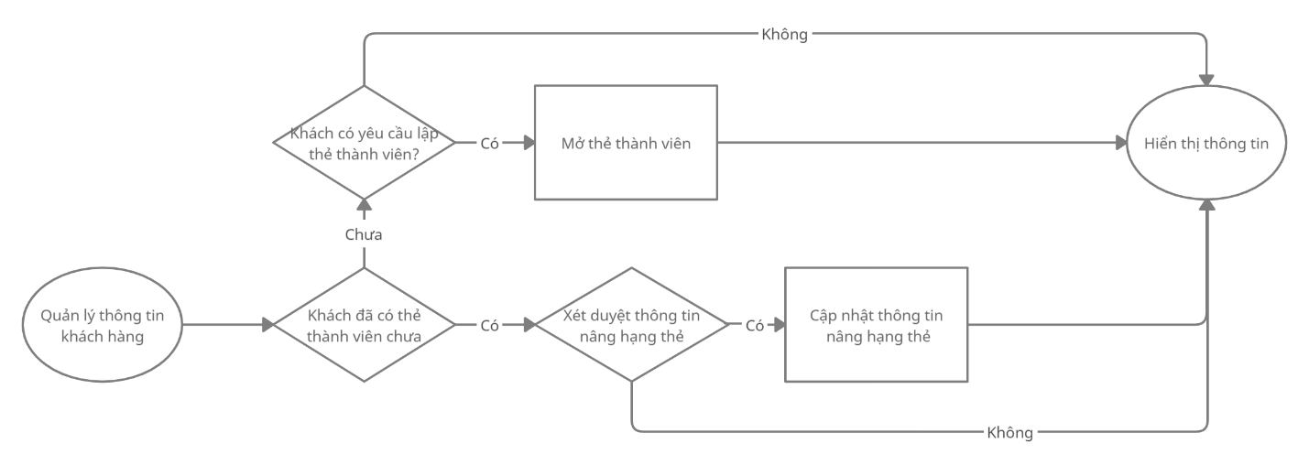

1. Quản lý thông tin nhà cung cấp

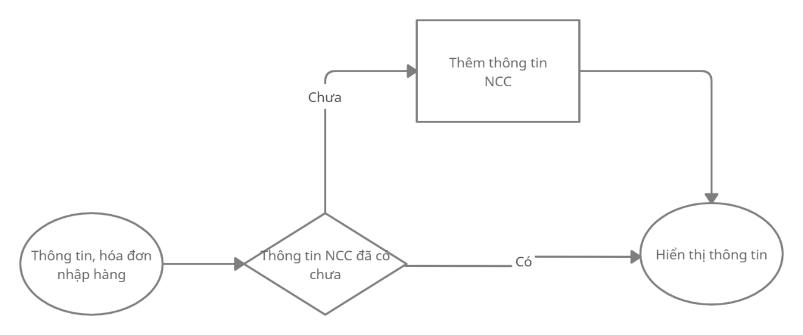

1. Kho hóa đơn nhập, hóa đơn bán hàng

* Sử dụng để lưu trữ hóa đơn bán hàng, hóa đơn nhập hàng.

## **3.2. Thiết kế giao diện:**

### **3.2.1. Đăng nhập**

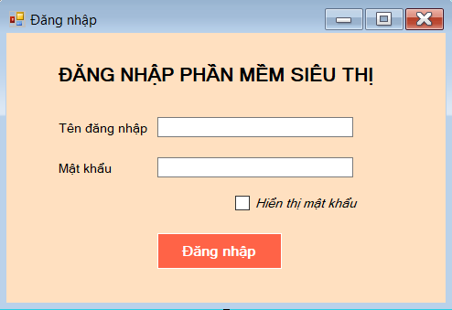

### **3.2.2. Bán hàng**

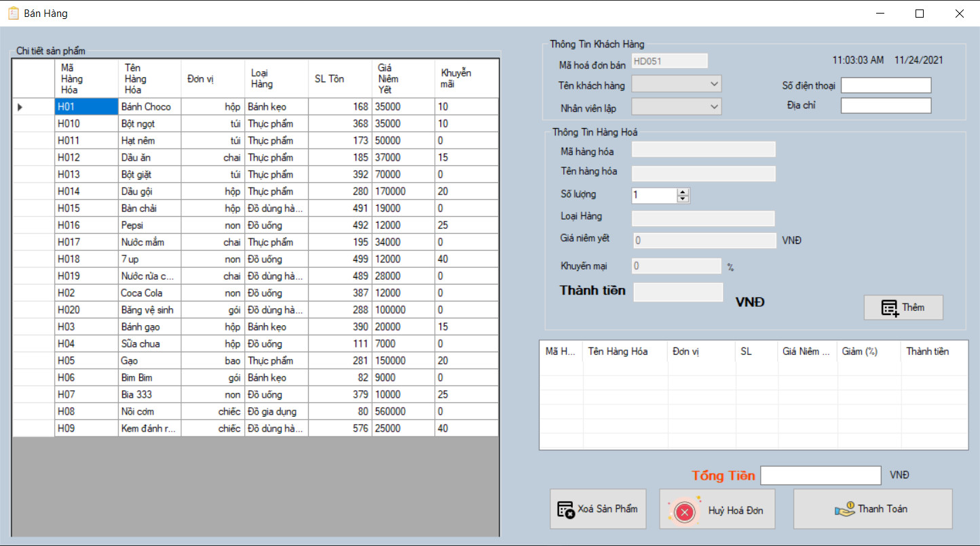

### **3.2.3. Kho hàng**

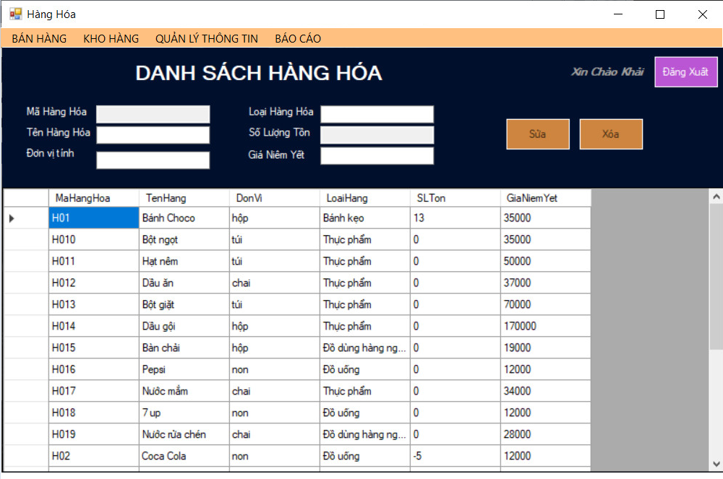

### **3.2.4. Quản lý thông tin**

a. Thông tin khách hàng

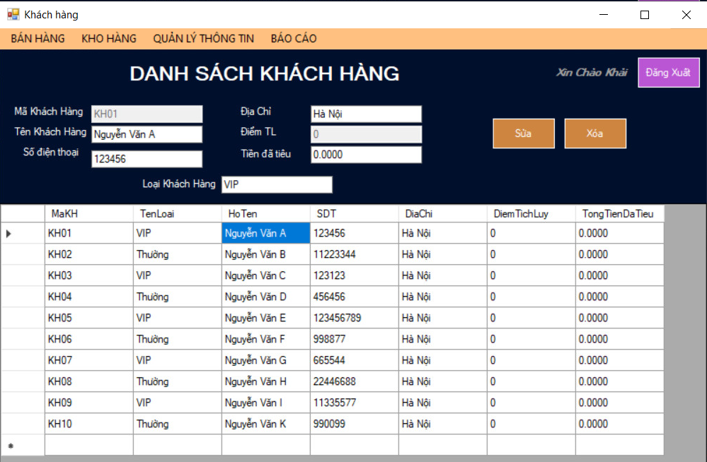

b. Thông tin nhân viên

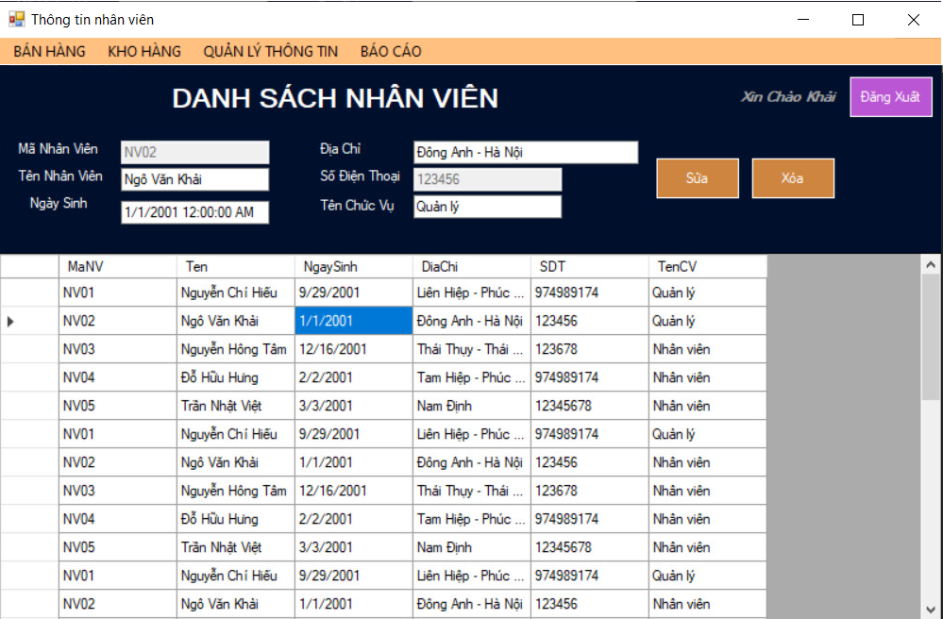

c. Thông tin nhà cung cấp

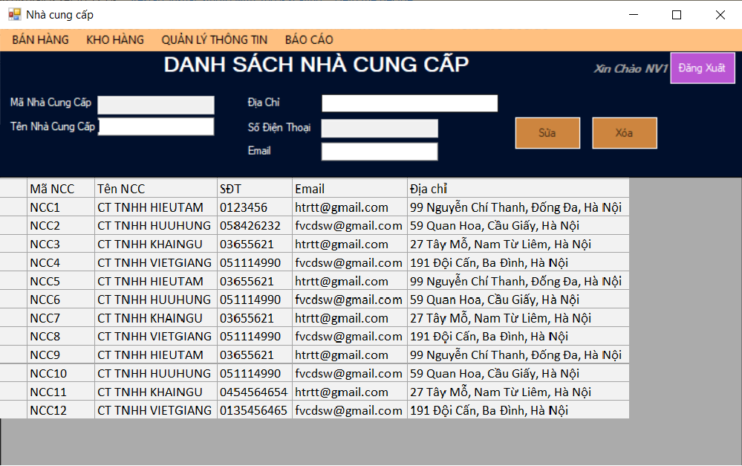

### **3.2.6. Báo cáo**

a. Kho phiếu hóa đơn bán hàng

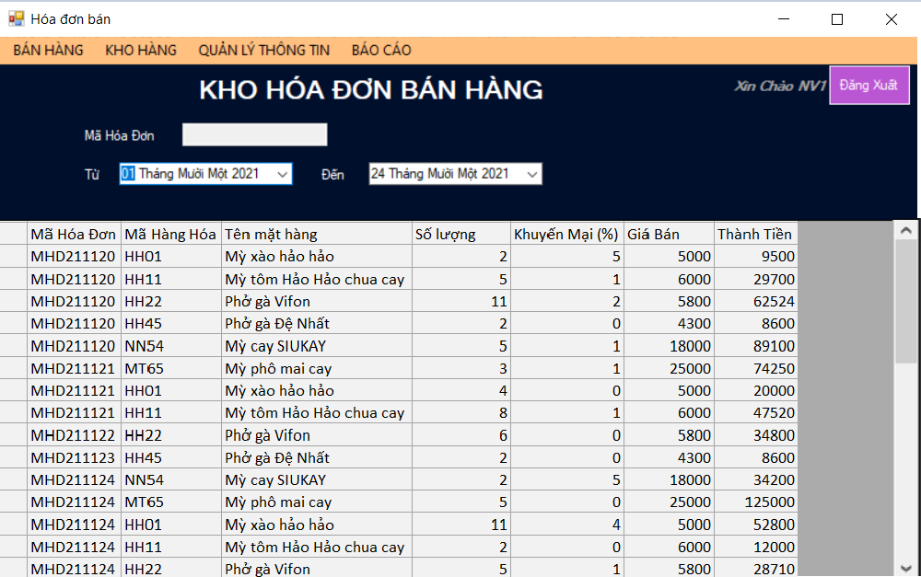

b. Kho phiếu hóa đơn nhập

